ANALISIS HARGA POKOK PRODUKSI UNTUK MENETAPKAN
HARGA JUAL PRODUK STUDI KASUS PADA UMKM
KUE KERING EGIGA STAR DI KECAMATAN
GENTUMA RAYA

Oleh

FEGGY MELATI ILOLU
NIM E11.17.123

SKRIPSI
Untuk Memenuhi Salah Satu Syarat Ujian Guna
Memperoleh Gelar Sarjana



PROGRAM SARJANA
UNIVERSITAS ICHSAN GORONTALO
GORONTALO
2021
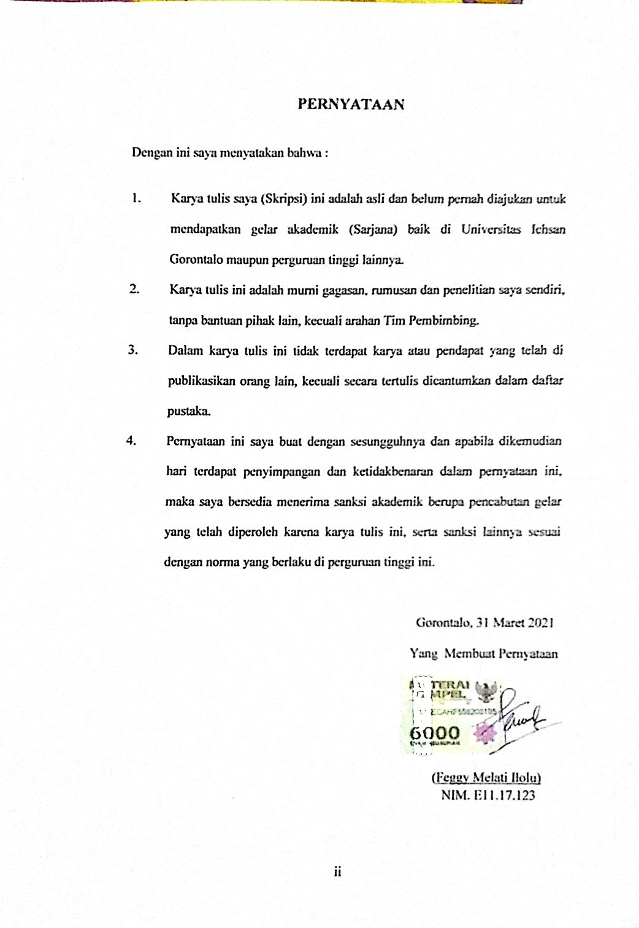
PERNYATAAN

Dengan ini saya menyatakan bahwa :

1. Karya tulis saya (Skripsi) ini adalah asli dan belum pernah diajukan untuk mendapatkan gelar akademik (Sarjana) baik di Universitas Ichsan Gorontalo maupun perguruan tinggi lainnya.
2. Karya tulis ini adalah murni gagasan, rumusan dan penelitian saya sendiri, tanpa bantuan pihak lain, kecuali arahan Tim Pembimbing.
3. Dalam karya tulis ini tidak terdapat karya atau pendapat yang telah di publikasikan orang lain, kecuali secara tertulis dicantumkan dalam daftar pustaka.
4. Pernyataan ini saya buat dengan sesungguhnya dan apabila dikemudian hari terdapat penyimpangan dan ketidakbenaran dalam pernyataan ini, maka saya bersedia menerima sanksi akademik berupa pencabutan gelar yang telah diperoleh karena karya tulis ini, serta sanksi lainnya sesuai dengan norma yang berlaku di perguruan tinggi ini.

Gorontalo, 31 Maret 2021
Yang Membuat Pernyataan
MATERAI
Rp 6000

(Feggy Melati Ilolu)
NIM. E11.17.123

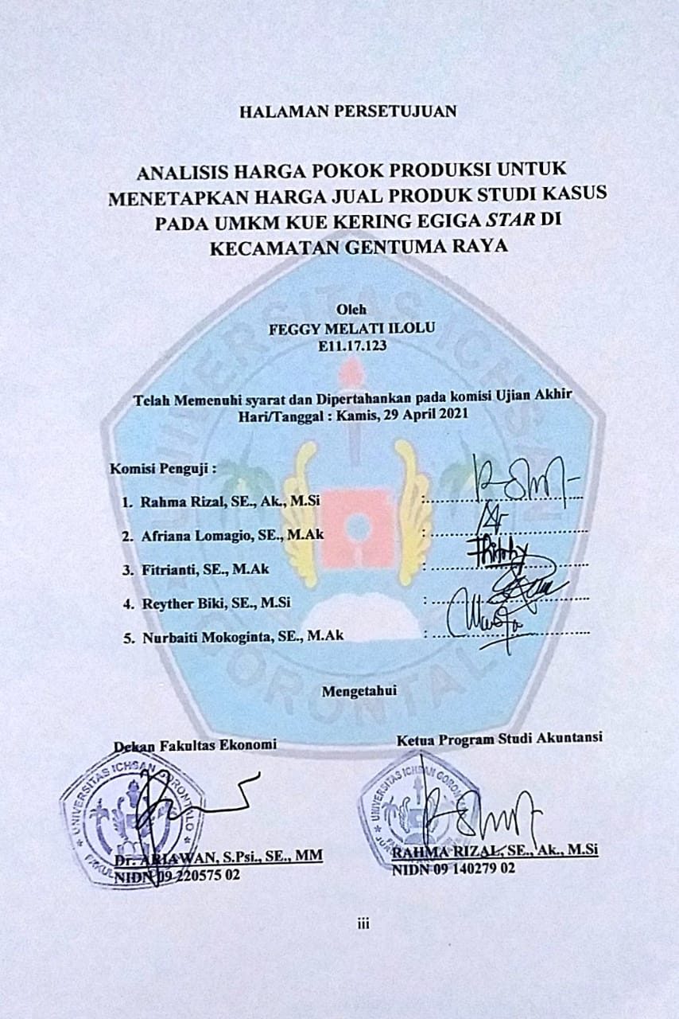
HALAMAN PERSETUJUAN
Analisis Harga Pokok Produksi Untuk Menetapkan Harga Jual Produk Studi Kasus Pada UMKM Kue Kering Egiga
Star Di Kecamatan Gentuma Raya

Oleh
FEGGY MELATI ILOLU
E11.17.123

Telah Dipertahankan Di Depan Tim Penguji
Pada Tanggal 29 April 2021
Dan Dinyatakan Telah Memenuhi Syarat

1. Rahma Rizal, SE, Ak., M.Si ………………………………………
2. Afriana Lomagio, SE., M.Ak ………………………………………
3. Fitrianti, SE., M.Ak ………………………………………
4. Reyther Biki, SE., M.Si ………………………………………
5. Nurbaiti Mokoginta, SE., M.Ak ………………………………………

Mengetahui
Dekan Fakultas Ekonomi Ketua Program Studi Akuntansi

Dr. Ariawan, S.Psi.,SE.,MM Rahma Rizal, SE.,Ak.,M.Si
NIDN. 09 220575 02 NIDN. 09 140279 02

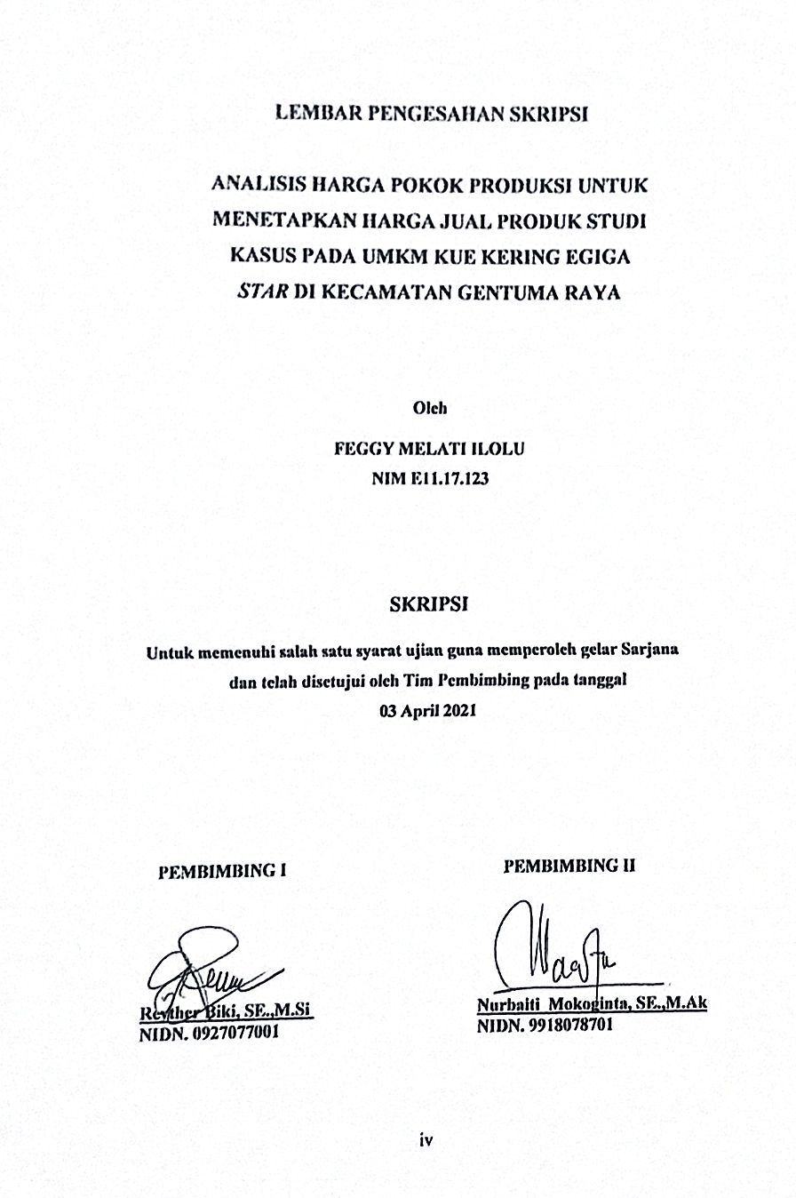
LEMBAR PENGESAHAN SKRIPSI

ANALISIS HARGA POKOK PRODUKSI UNTUK MENETAPKAN HARGA JUAL PRODUK STUDI
KASUS PADA UMKM KUE KERING EGIGA
STAR DI KECAMATAN GENTUMA RAYA

Oleh
FEGGY MELATI ILOLU
NIM E11.17.123

SKRIPSI
Untuk memenuhi salah satu syarat ujian guna memperoleh gelar Sarjana
dan telah disetujui oleh Tim Pembimbing pada tanggal
03 April 2021

PEMBIMBING I PEMBIMBING II

Reyther Biki, SE.,M.Si Nurbaiti Mokoginta, SE.,M.Ak
NIDN. 0927077001 NIDN. 9918078701

ABSTRACT

FEGGY MELATI ILOLU. E1117123. ANALYSIS OF PRODUCTION COST TO DETERMINE PRODUCT SELLING PRICE (A CASE STUDY OF UMKM KUE KERING EGIGA STAR IN GENTUMA RAYA SUBDISTRICT)

The objective of this study is to discover the calculation of production cost using full costing and variable costing methods and to determine the product selling price using cost-plus pricing method. The study applies a descriptive qualitative approach. The types of data are qualitative and quantitative data. The sources of data used are primary and secondary data. The data are collected from interviews, observation and documentation. The methods used for data analysis are data reduction, data display and conclusion drawing. The result of the study shows that when determining the selling price that is expected to be higher, the cost-plus pricing method with full costing approach may be used. On the contrary, when the selling price is expected to be lower, the cost-plus pricing method with variable costing is relevant. Full costing approach includes all cost elements (fixed or variables) to calculate the cost production while variable costing approach only includes factory overhead cost variable to calculate the cost production. The record of UMKM Kue Kering Egiga Star financial statement is still elementary.

Keywords: production cost, full costing, variable costing, selling price, cost-plus pricing method

ABSTRAK

FEGGY MELATI ILOLU. E1117123. ANALISIS HARGA POKOK PRODUKSI UNTUK MENETAPKAN HARGA JUAL PRODUK (STUDI KASUS PADA UMKM KUE KERING EGIGA STAR DI KECAMATAN GENTUMA RAYA)

Penelitian ini bertujuan untuk mengetahui perhitungan harga pokok produksi dengan menggunakan metode full costing dan variable costing serta menetapkan harga jual produk dengan menggunakan metode cost-plus pricing. Metode yang digunakan dalam penelitian ini adalah metode deskriptif kualitatif. Jenis data yang digunakan adalah data kualitatif dan data kuantitatif. Sumber data yang digunakan adalah data primer dan data sekunder. Teknik pengumpulan data yang digunakan adalah wawancara, observasi dan dokumentasi. Sementara metode analisis data yang digunakan adalah reduksi data, penyajian data dan penarikan kesimpulan.Hasil penelitian ini adalah dalam menetapkan harga jual jika ingin harga jual yang lebih tinggi maka bisa menggunakan metode cost-plus pricing dengan pendekatan full costing. Sebaliknya jika ingin harga jual yang lebih rendah maka bisa menggunakan metode cost-plus pricing dengan pendekatan variable costing. Hal ini dikarenakan pendekatan full costing memasukan semua unsur biaya baik yang bersifat tetap maupun yang bersifat variabel dalam menghitung harga pokok produksi. Sementara untuk pendekatan variable costing hanya memasukan biaya overhead pabrik variabel dalam menghitung harga pokok produksi. Pencacatan laporan keuangan UMKM Kue Kering Egiga Star masih sangat sederhana.

Kata Kunci: Harga Pokok Produksi, Full Costing, Variable Costing, Harga Jual, Cost-Plus Pricing Method.

MOTTO DAN PERSEMBAHAN
MOTTO
“Memulai Dengan Penuh Keyakinan, Menjalankan Dengan Penuh Keikhlasan, Menyelesaikan Dengan Penuh Kebahagiaan”.
“Allah Tidak Membebani Seseorang Melainkan Sesuai Kesanggupannya”
(QS. Al-Baqarah: 286)
PERSEMBAHAN
“Karya Ilmiah Ini Kupersembahkan Untuk Kedua Orang Tua, adik, dan keluarga yang telah memberikan
dukungan moril maupun materi serta do’a yang tiada henti dipanjatkan untuk saya, karena tidak ada do’a yang paling khusu selain do’a yang terucap dari kedua orang tua”.

KATA PENGANTAR

Assalamu’alaikum Wr. Wb
Alhamdullillahirabbilalamiin. Segala puja dan puji syukur penulis panjatkan kehadirat Allah SWT, pemilik segala kebaikan. Karena atas izin dan limpahan karunia serta hidayah-Nya, sehingga skripsi ini dapat terselesaikan dengan judul “Analisis Harga Pokok Produksi Untuk Menetapkan Harga Jual Produk Studi Kasus Pada UMKM Kue Kering Egiga Star Di Kecamatan Gentuma Raya”. Skripsi ini disusun untuk menyelesaikan Studi jenjang Strata Satu (S1) dalam bidang ilmu Akuntansi di Fakultas Ekonomi Universitas Ichsan Gorontalo.
Dalam penyusunan skripsi ini penulis menyadari masih belum sempurna atau masih banyak kekurangan yang ditemukan. Namun berkat Rahmat dan petunjuk dari Allah SWT, serta usaha dan doa juga arahan dan bimbingan dari Bapak/Ibu Dosen, sehingga segala kekurangan dan hambatan tersebut dapat teratasi. Adapun ucapan terima kasih penulis sampaikan kepada : Bapak Muhammad Ichsan Gaffar, SE., M.Si., C.Sr, selaku Ketua Yayasan Pengembangan Ilmu Pengetahuan Dan Teknologi ( YPIPT ) Ichsan Gorontalo. Bapak Dr. Abdul Gaffar La Tjokke, M.Si, selaku Rektor Universitas Ichsan Gorontalo. Bapak Dr. Ariawan, S.Psi, SE., MM, selaku Dekan Fakultas Ekonomi Universitas Ichsan Gorontalo. Ibu Rahma Rizal, SE, Ak., M.Si, selaku Ketua Program Studi Akuntansi Universitas Ichsan Gorontalo. Bapak Reyther Biki, SE., M.Si, selaku Wakil Rektor II dan sekaligus Pembimbing I yang telah membimbing penulis selama mengerjakan skripsi ini. Ibu Nurbaiti Mokoginta, SE., M.Ak, selaku Pembimbing II yang telah membimbing penulis selama mengerjakan skripsi ini. Bapak dan Ibu Dosen yang telah mendidik dan membimbing penulis dalam mengerjakan skripsi ini. Ibu Asna Suleman, selaku Pemilik UMKM Kue Kering Egiga Star yang telah memberikan izin untuk melakukan penelitian sekaligus sangat membantu penulis dalam pelaksanaan penelitian ini. Kepada Kedua Orang Tua dan keluarga yang selalu mendukung penulis baik secara materil maupun non materil, dan Semua yang telah membantu penulis dalam penyelesaian skripsi ini.
Semoga skripsi ini dapat bermanfaat dan bisa menambah ilmu pengetahuan serta bisa menjadi inspirasi bagi penelitian berikutnya. Dengan segala kerendahan hati penulis memohon maaf dan mengharapkan kritik serta saran yang membina demi perbaikan di masa yang akan datang.

Gorontalo, 31 Maret 2021

Penulis

DAFTAR ISI
Halaman
HALAMAN JUDUL……………………………………………………………...i
HALAMAN PERNYATAAN…………………………………………………...ii
HALAMAN PERSETUJUAN………………………………………………….iii
LEMBAR PENGESAHAN SKRIPSI……………………………….................iv
ABSTRAK………………………………………………………………………....v
ABSTRAK…………………………………….…………………………………vi
MOTTO DAN PERSEMBAHAN……………………………………………..vii
KATA PENGANTAR………………………………………………………….viii
DAFTAR ISI……………………………………………………………………...x
DAFTAR TABEL…………………………………………………………..….xiii
DAFTAR GAMBAR…………………………………………………………...xiv
DAFTAR LAMPIRAN………………………………………………………....xv
BAB I PENDAHULUAN………………………………………………...…........1
1.1 Latar Belakang Penelitian……....…………….…………………………….....1
1.2 Rumusan Masalah……...…….………..……………………………………....5
1.3 Maksud Dan Tujuan Penelitian………....……………………………...…..….6
1.3.1 Maksud Penelitian…………………………………………………6
1.3.2 Tujuan Penelitian………………………………………………….6
1.4 Manfaat Penelitian……....………………………………………………….....6
1.4.1 Manfaat Praktis……………………………………………….…...6
1.4.2 Manfaat Teoritis…………………………………………………...7
BAB II KAJIAN PUSTAKA, PENELITIAN TERDAHULU DAN KERANGKA PEMIKIRAN…………………………………………………….8
2.1 Kajian Pustaka……….…....…………………………………………………...8
2.1.1 Akuntansi……………...……………………...……………………..8
2.1.2 Biaya…….……...…………………………………………………...9
2.1.2.1 Definisi Biaya………………………....……….………......9
2.1.2.2 Klasifikasi Biaya................................................................10
2.1.3 Akuntansi Biaya………………………….………………………...14
2.1.4 Harga Pokok Produksi……………………………………...………15
2.1.4.1 Definisi Harga Pokok Produksi…………………………..15
2.1.4.2 Metode Penentuan Harga Pokok Produksi……………….16
2.1.4.3 Biaya Bahan Baku………………………………………..20
2.1.4.4 Biaya Tenaga Kerja……………………………………....21
2.1.4.5 Biaya Overhead Pabrik…………………………………..21
2.1.5 Harga Jual…………….………...………..…………………………23
2.1.5.1 Penetapan Harga Jual………...……….……………...…..23
2.1.5.2 Metode Penetapan Harga Jual Cost-Plus Pricing………...26
2.1.6 UMKM……………………………………………………………..27
2.1.6.1Pengertian UMKM………………………………………..27
2.1.6.2 Karakteristik UMKM…………………………………….28
2.2 Penelitian Terdahulu…………………………………………………………31
2.3 Kerangka Pemikiran………...……………………………………….……….32
BAB III OBYEK DAN METODE PENELITIAN………….………………...33
3.1 Obyek Penelitian…………...……………………….……………..…...….....33
3.1.1 Lokasi Penelitian………………..…………………………..……...33
3.2 Metode Penelitian…..………………………..……………………………….33
3.2.1 Operasional Variabel………….…………………………………....34
3.2.1.1 Variabel Penelitian………….….…….…………………..34
3.2.1.2 Operasionalisasi Variabel…………..….…………………36
3.2.2 Informan Penelitian…………….…………………………………..36
3.2.3 Sumber Dan Jenis-jenis Data Serta Cara Pengumpulannya…..........37
3.2.3.1 Sumber Data………….…...……..……………………….37
3.2.3.2 Jenis-jenis Data………..………..……….……………….37
3.2.3.3 Teknik Pengumpulan Data……………...….…..………...38
3.2.4 Metode Analisis Data…………….……………...…………………39
BAB IV HASIL PENELITIAN DAN PEMBAHASAN………………………41
4.1 Hasil Penelitian………………………………………………………………41
4.1.1 Gambaran Umum Obyek Penelitian……………………………….41
4.1.2 Struktur Organisasi UMKM………………………………………..42
4.1.3 Uraian Tugas Dan Tanggung Jawab……………………………….42
4.1.4 Pengumpulan Harga Pokok Produksi UMKM Kue Kering Egiga Star Tahun 2019………………………………………………………...43
4.1.4.1 Biaya Bahan Baku………………………………………….43
4.1.4.2 Biaya Tenaga Kerja………………………………………...48
4.1.4.3 Biaya Overhead Pabrik…………………………………….52
4.2 Pembahasan…………………………………………………………………..58
4.2.1 Biaya Produksi UMKM Kue Kering Egiga Star……………..…….58
4.2.2 Penetapan Harga Jual UMKM Kue Kering Egiga Star……………61
4.2.2.1 Penetapan Harga Jual Menggunakan Metode Cost-Plus Pricing…………………………………………………....62
BAB V KESIMPULAN DAN SARAN………………………………………...65
5.1 Kesimpulan…………………………………………………………………..65
5.2 Saran………………………………………………………………………….66
JADWAL PENELITIAN……………………………………………………….67
DAFTAR PUSTAKA…………………………………………………………...68

DAFTAR TABEL

Halaman
Tabel 2.1 Perbedaan Metode Full Costing Dan Variable Costing.……………....20
Tabel 2.2 Perbedaan Usaha Mikro, Kecil, Menengah Dan Besar………………..30
Taebel 2.3 Penelitian Terdahulu……………………..…………………………..31
Tabel 3.1 Operasionalisasi Variabel……………………….…………………….36
Tabel 3.2 Daftar Informan Penelitian….…………………………………………36
Tabel 4.1 Biaya Bahan Baku Produksi Pertama Tahun 2019……………...…….45
Tabel 4.2 Biaya Bahan Baku Produksi Kedua Tahun 2019……………...……....46
Tabel 4.3 Biaya Bahan Baku Produksi Ketiga Tahun 2019……………………...47
Tabel 4.4 Biaya Bahan Baku Tahun 2019……………………………………….48
Tabel 4.5 Biaya Tenaga Kerja Tahun 2019……………………………………...51
Tabel 4.6 Biaya Bahan penolong Tahun 2019…………………………………...55
Tabel 4.7 Biaya Overhead Pabrik Tahun 2019…………………………………..58
Tabel 4.8 Harga Pokok Produksi UMKM Kue Kering Egiga Star Tahun 2019…59
Tabel 4.9 Harga Pokok Produksi UMKM Kue Kering Egiga Star Menggunakan Metode Full Costing…………………………………………………..60
Tabel 4.10 Harga Pokok Produksi UMKM Kue Kering Egiga Star Menggunakan Metode Variable Costing………………………………………….…..61

DAFTAR GAMBAR

Halaman
Gambar 2.1 Rumus Metode Full Costing………………………………………..17
Gambar 2.2 Rumus Metode Variable Costing…………………………………...19
Gambar 2.3 Rumus Cost-Plus Pricing Method…………………………………..26
Gambar 2.4. Skema Kerangka Pemikiran………...………………………...……32
Gambar 4.1 Struktur Organisasi UMKM………………………………………...42

DAFTAR LAMPIRAN

Halaman
Lampiran 1 : Laporan Harga Pokok Produksi UMKM Kue Kering Egiga Star
Tahun 2019……………………………...………………………..71
Lampiran 2 : Gambar Produk Jadi UMKM Kue Kering Egiga Star……………72
Lampiran 3 : Gambar Tempat Usaha…………………………………………..74
Lampiran 4 : Gambar Bahan Produksi………………...…………………….....75
Lampiran 5 : Gambar Alat………………...…………………………………...76
Lampiran 6 : Gambar Dan Hasil Wawancara……………………………….....77
Lampiran 7 : ABSTRACT……….…………..…………………...……………..79
Lampiran 8 : ABSTRAK………………………………………...…………….80
Lampiran 9 : Surat Penelitian…………………………...…………………….81
Lampiran 10 : Surat Balasan Penelitian…………………...…………………….82
Lampiran 11 : Surat Rekomendasi Bebas Plagiasi………...…...……………….83
Lampiran 12 : Hasil Turnitin…………………………………………………….84
Lampiran 13 : Riwayat Hidup………………………………………...…………87

BAB I
PENDAHULUAN

1.1 Latar Belakang Penelitian
Perusahaan merupakan suatu organisasi yang berbadan hukum dan mempunyai banyak tujuan yang harus dicapai. Mendapatkan keuntungan yang tinggi merupakan salah satu tujuan dari perusahaan. Untuk mencapai tujuan tersebut perusahaan harus membuat perencanaan dan mengontrol penjualan produknya dengan baik.
UMKM (Usaha Mikro Kecil Menegah) merupakan suatu perusahaan kecil yang dimiliki dan dikelola oleh seseorang atau sekelompok orang yang memproduksi barang dan jasa guna memperoleh pendapatan bagi dirinya. Di Indonesia UMKM mempunyai peran penting dalam mengurangi pengangguran dan tingkat kemiskinan. Kebijakan pengembangan UMKM di Indonesia sering dianggap secara tidak langsung sebagai kebijakan untuk menciptakan kesempatan kerja, kebijakan anti kemiskinan, dan kebijakan sebagai redistribusi pendapatan. Selain itu UMKM juga berperan penting dalam pembangunan ekonomi nasional, terbukti dari adanya penambahan UMKM di setiap tahun (Maghfirah dan Syam, 2016:59).
Angka kematian UMKM juga meningkat, hal ini terjadi dikarenakan adanya masalah pada manajemen keuangan. Menurut Zimmerer dan Scarborough (2008:39) keterbatasan sumber daya, kurangnya pemahaman manajemen, dan kurang stabilnya keuangan akan mengakibatkan tingkat kematian bisnis UMKM

yang lebih tinggi dibandingkan dengan bisnis-bisnis yang besar. 10 kesalahan yang dapat mengakibatkan kegagalan dalam kewirausahaan, yaitu : 1) Kurangnya pengalaman manajemen, 2) Penetapan harga yang tidak tepat, 3) Usaha pemasaran yang lemah, 4) Kegagalan dalam mengembangkan perencanaan strategi, 5) Lokasi yang tidak strategis, 6) Tidak tepatnya pengendalian persediaan, 7) Pertumbuhan usaha yang tidak terkendali, 8) Tidak mampu membuat “Transisi Kewirausahaan”, 9) Pengendalian keuangan yang tidak tepat,
dan 10) Ketidakmampuan manajemen.
Berdasarkan hasil Sensus Ekonomi di Gorontalo yang dilakukan pada bulan Mei Tahun 2016, mengungkap bahwa jumlah UMK (Usaha Mikro Kecil) non pertanian di Provinsi Gorontalo sebanyak 157.418 atau mencapai 99,22 %. Jika dibandingkan dengan jumlah UMB (Usaha Menengah Besar) yang hanya mencapai 0,78 % atau sebanyak 1.230 Usaha Menengah Skala Besar. Adapun Jumlah tenaga kerja UMK non pertanian di Provinsi Gorontalo sebanyak 279.131 orang. Ini menunjukan bahwa sebagian besar penduduk di Gorontalo bekerja di sektor usaha non pertanian. Hal ini dapat mengurangi angka pengangguran khusunya di Gorontalo itu sendiri.
Salah satu kendala yang sering dihadapi oleh pelaku usaha UMKM yaitu penetapan harga yang tidak tepat. Kendala ini terjadi akibat adanya ketidaktahuan dalam menghitung harga pokok produksi. Ketidaktahuan ini dikarenakan kurangnya pemahaman pelaku usaha UMKM untuk menetapkan harga pokok produksi yang sesuai. Masalah ini dapat membuat suatu kesalahan fatal yang dapat berakibat buruk terhadap keberlangsungan suatu usaha. Memperbaiki kembali faktor produksi pendapatan dan menguasai kembali laporan keuangan yang ada merupakan salah satu cara untuk mencegah kesalahan yang akan terjadi.
Harga pokok produksi merupakan total produksi biaya barang-barang yang telah selesai dikerjakan dan ditransfer kedalam persediaan barang jadi selama sebulan periode (Kinney dan Raiborn, 2011:56). Ada dua metode yang dapat digunakan dalam menghitung Harga Pokok Produksi, yaitu metode Full Costing dan Variable Costing (Mursyidi, 2018:29).
Metode Full Costing (Absorption Costing) merupakan penentuan harga pokok produksi yang memperhitungkan semua unsur biaya produksi baik yang bersifat variabel maupun yang bersifat tetap. Sedangkan metode Variable Costing (Direct Costing) merupakan penentuan harga pokok produksi yang hanya memasukan unsur biaya produksi yang hanya bersifat variabel (Mursyidi, 2018:29).
Informasi mengenai berapa banyak biaya yang akan dikeluarkan untuk mengolah suatu barang atau produk sangat diperlukan oleh pelaku usaha UMKM. Untuk menghitung biaya harga pokok produksi pelaku usaha UMKM harus terlebih dahulu menghitung biaya bahan baku yang digunakan untuk memproduksi barang lalu ditambah dengan biaya tenaga kerja langsung dan biaya overhead produksi sehingga dapat menetapkan harga jual produk.
Harga jual adalah jumlah uang yang dikorbankan untuk mendapatkan sejumlah kombinasi dari barang beserta pelayanannya (Samsul, 2013:368). Dalam menetapkan harga jual produk dapat menggunakan metode Penetapan Biaya Plus (Cost-plus Pricing Method). Metode Penetapan Harga Jual Cost-plus Pricing Method (Penetapan Biaya Plus) merupakan penetapan harga dengan menambahkan sejumlah (presentase) tertentu dari harga jual atau biaya sebagai keuntungannya (Swastha, 2010:154).
Usaha Mikro merupakan suatu industri kecil yang dimiliki oleh seseorang atau suatu badan usaha yang sesuai dengan kriteria yang telah ditetapkan. Dikatakan usaha mikro apabila hasil penjualan produk usaha mikro setiap tahun kurang dari Rp 300.000.000,00. UMKM Kue Kering Egiga Star termasuk usaha mikro karena hasil dari penjualan produknya setiap tahun tidak mencapai Rp 300.000.000,00.
Usaha Mikro, Kecil dan Menengah (UMKM) Kue Kering Egiga Star merupakan salah satu usaha yang memproduksi makanan yang berbahan dasar mentega dan beralamat di Desa Pasalae Kecamatan Gentuma Raya Kabupaten Gorontalo Utara. Usaha Kue Kering ini sudah berlangsung sejak tahun 2009 yang dikelola oleh Ibu Asna Suleman dan mempekerjakan 5 (lima) orang untuk membantu proses pembuatan kue kering tersebut.
Usaha ini dapat dikatakan sebagai usaha musiman karena pembuatan kue kering ini di produksi hanya pada waktu-waktu tertentu saja. Ketika memasuki bulan ramadhan, sebelum Hari Raya Idul Adha dan sebulan sebelum Hari Raya Natal. Setelah Hari-hari Raya besar tersebut selesai, Ibu Asna berhenti memproduksi kue kering tersebut. Ibu Asna akan beroperasi kembali pada waktu yang sudah dijelaskan diatas. Dalam produksi kue kering, Ibu Asna bisa membuat kurang lebih 3000 (Tiga ribu) toples kue kering dalam setahun dan pemasarannya pun dilakukan dengan mengirim hasil produk ke berbagai wilayah-wilayah Sulawesi dan luar Sulawesi seperti Manado, Bitung, Ternate, Toli-toli, Gorontalo, dan sekitarnya. Untuk harga jual setiap produk kue kering Egiga Star ini bervariasi, mulai dari harga Rp 75.000,00 per toples sampai dengan harga Rp 125.000,00 per toples. Keuntungan penjualan produk kue kering ini pun tidak menentu, hal ini dikarenakan UMKM Kue Kering Egiga Star tidak memperhitungkan terlebih dahulu harga pokok produksi sehingga sulit untuk menetapkan harga jual produk. Hal ini dikarenakan kurangnya pemahaman pelaku usaha mengenai cara untuk menghitung harga pokok produksi.
Berdasarkan uraian di atas penulis tertarik untuk melakukan penelitian dengan judul “Analisis Harga Pokok Produksi Untuk Menetapkan Harga Jual Produk Studi Kasus Pada UMKM Kue Kering Egiga Star Di Kecamatan Gentuma Raya”.
1.2 Rumusan Masalah
Adapun rumusan masalah pada penelitian ini adalah :
- Bagaimana perhitungan Harga Pokok Produk UMKM Kue Kering Egiga Star dengan menggunakan Metode Full Costing?
- Bagaimana perhitungan Harga Pokok Produk UMKM Kue Kering Egiga Star dengan menggunakan Metode Variable Costing?
- Bagaimana menentukan Harga Jual Produk UMKM Kue Kering Egiga Star dengan menggunakan metode Penetapan Harga Biaya Plus (Cost-Plus Pricing Method)?

1.3 Maksud Dan Tujuan Penelitian
1.3.1 Maksud Penelitian
Adapun yang menjadi maksud dalam penelitian ini adalah menganalisis harga pokok produksi untuk menetapkan harga jual produk studi kasus pada UMKM kue kering Egiga Star di Kecamatan Gentuma Raya.
1.3.2 Tujuan Penelitian
Berdasarkan rumusan masalah diatas, maka tujuan penelitian ini adalah :
- Untuk mengetahui perhitungan Harga Pokok Produk UMKM Kue Kering Egiga Star dengan menggunakan metode Full Costing.
- Untuk mengetahui perhitungan Harga Pokok Produk UMKM Kue Kering Egiga Star dengan menggunakan metode Variable Costing.
- Untuk mengetahui Penetapan Harga Jual Produk UMKM Kue Kering Egiga Star dengan menggunakan metode Penetapan Harga Biaya Plus (Cost-Plus Pricing Method).
1.4 Manfaat Penelitian
Manfaat yang diharapkan dalam penelitian ini adalah sebagai berikut:
1.4.1 Manfaat Praktis
- Bagi UMKM Kue Kering Egiga Star
Penelitian ini diharapkan dapat memberikan masukan kepada pihak UMKM dalam menghitung Harga Pokok Produksi menggunakan metode Full Costing dan Variable Costing sehingga dapat menetapkan harga jual produk yang tepat dengan mudah.

- Bagi Akademisi
Diharapkan penelitian ini bermanfaat dalam menambah wawasan dan pengetahuan yang lebih mendalam mengenai Analisis Harga Pokok Produksi Terhadap Penetapan Harga Jual Produk pada UMKM.
- Bagi Penelitian Berikutnya
Penulis berharap penelitian ini bisa menjadi bahan rujukan atau referensi bagi peneliti lainnya untuk menyempurnakan penelitian selanjutnya yang sejenis serta dapat menambah khazana ilmu pengetahuan kita mengenai perhitungan Harga Pokok Produksi Terhadap Penetapan Harga Jual Produk UMKM.
1.4.2 Manfaat Teoritis
Penelitian ini diharapkan dapat memberikan informasi dan menambah pengetahuan masyarakat khusunya kepada pelaku-pelaku UMKM mengenai cara menghitung harga pokok produksi untuk menetapkan harga jual produk yang sesuai dengan mudah dan tepat.

BAB II
KAJIAN PUSTAKA, PENELITIAN TERDAHULU DAN KERANGKA PEMIKIRAN

2.1 Kajian Pustaka
2.1.1 Akuntansi
Akuntansi secara umum adalah proses pencatatan, penggolongan, peringkasan dan penyajian dengan cara-cara tertentu dari transaksi keuangan yang terjadi dalam perusahaan atau organisasi lain dan penafsiran terhadap hasilnya (Halim, 2012:3). Menurut Ahmad dan Abdullah (2012:17) akuntansi adalah suatu kegiatan atau jasa yang berfungsi menyediakan informasi kuantitatif terutama yang bersifat keuangan mengenai kesatuan-kesatuan ekonomi tertentu kepada pihak-pihak yang berkepentingan, untuk digunakan sebagai bahan pertimbangan dalam pengambilan keputusan-keputusan ekonomi.
Pengertian akuntansi menurut Weygandt, dkk (2011:7) adalah sistem informasi yang mengidentifikasi, mencatat dan mengkomunikasikan peristiwa ekonomi dari suatu organisasi kepada pihak yang memiliki kepentingan. Samryn (2012:3) mengemukakan pengertian akuntansi adalah suatu sistem informasi yang digunakan untuk mengubah data dari transaksi menjadi informasi keuangan.
Berdasarkan beberapa definisi akuntansi di atas dapat disimpulkan bahwa akuntansi merupakan suatu proses yang mengubah data mengenai laporan keuangan suatu perusahaan menjadi sebuah informasi yang berguna dalam pengambilan keputusan manajemen perusahaan.

2.1.2 Biaya
2.1.2.1 Definisi Biaya
Biaya dalam arti luas merupakan pengorbanan yang telah terjadi atau mungkin yang akan terjadi untuk mencapai tujuan tertentu (Halim, 2012:3). Menurut Mursyidi (2018:14) biaya (Cost) merupakan suatu pengorbanan yang dapat mengurangi kas atau harta lainnya untuk mencapai tujuan, baik yang dapat
dibebankan pada saat ini maupun pada saat yang akan datang.
Mursyidi (2018:13) mengemukakan definisi biaya adalah sebagai pengorbanan sumber ekonomi baik yang berwujud maupun tidak berwujud yang dapat diukur dalam satuan uang, yang telah terjadi atau akan terjadi untuk mencapai tujuan tertentu. Menurut Dunia dan wasilah (2011:22) biaya (cost) merupakan pengeluaran-pengeluaran atau nilai pengorbanan untuk memperoleh barang atau jasa yang berguna untuk masa yang akan datang, atau mempunyai manfaat melebihi satu periode akuntansi tahunan. Disisi lain menurut Kamarudin (2013:148) biaya (cost) merupakan komponen penting yang harus dipertimbangkan dalam penentuan harga jual produk atau jasa.
Berdasarkan beberapa definisi biaya menurut para ahli diatas dapat ditarik kesimpulan bahwa Biaya (cost) merupakan suatu pengorbanan atas sumber-sumber ekonomi baik barang atau jasa yang dapat mengurangi kas atau harta lainnya baik yang telah terjadi atau mungkin yang akan terjadi untuk mencapai tujuan tertentu.

2.1.2.2 Klasifikasi Biaya
Klasifikasi biaya sangat diperlukan untuk penyampaian dan penyajian data biaya agar berguna bagi manajemen dalam mencapai berbagai tujuannya (Dunia dan Warsilah, 2011:23).
Menurut Halim (2012:5) biaya dapat diklasifikasin atas:
1. Bedasarkan hubungan dengan produk
Berdasarkan hubungannya dengan produk biaya digolongkan menjadi:
- Biaya produksi
Yaitu biaya-biaya yang berhubungan langsung dengan produksi dari suatu produk dan akan dipertemukan dengan penghasilan (revenue) di periode mana produk itu dijual. Biaya ini terdiri dari biaya bahan baku, biaya tenaga kerja dan biaya overhead pabik.
- Biaya periodik
Yaitu biaya-biaya yang lebih berhubungan dengan waktu dibanding dari unit yang diproduksi (produk). Biaya ini terdiri dari biaya administrasi dan umum, biaya pemasaran
2. Berdasarkan periode akuntansi/pembukuan
Berdasarkan periode akuntansi/pembukuan, biaya digolongkan atas:
a. Pengeluaran modal (capital expenditure)
Yaitu biaya-biaya yang dikeluarkan yang manfaatnya dinikmati oleh lebih dari satu periode akuntansi (biaya satu tahun).

b. Pengeluaran penghasilan
Yakni biaya-biaya yang dikeluarkan yang hanya bermanfaat dalam satu periode akuntansi (kurang atau sama dengan satu tahun).
3. Berdasarkan hubungannya dengan volume produksi/kegiatan perusahaan
Berdasarkan hubungannya dengan volume produksi/kegiatan perusahaan biaya digolongkan atas:
a. Biaya variabel
Yaitu biaya-biaya yang selalu berubah secara proposional (sebanding) sesuai dengan perbandingan volume kegiatan perusahaan.
b. Biaya semi variabel atau semi tetap
Yaitu biaya yang selalu berubah tetapi perubahannya tidak proposional (sebanding) dengan perubahan kegiatan atau volume perusahaan.
c. Biaya tetap
Yaitu biaya yang besar kecilnya tidak dipengaruhi oleh besar kecilnya volume kegiatan perusahaan.
4. Berdasarkan dalam hubunganya untuk tujuan pengawasan
Berdasarkan dalam hubunganya untuk tujuan pengawasan, biaya digolongkan atas:
a. Biaya standar
Yaitu biaya yang telah ditentukan terlebih dahulu (diperkirakan akan terjadi), dan apabila terjadi penyimpangan terhadapnya, maka biaya standar ini yang dianggap benar.

b. Biaya taksiran
Yaitu biaya yang ditaksir terlebih daahulu (diperkirakan akan terjadi), dan apabila terjadi penyimpangan terhadapnya maka yang dianggap betul adalah biaya sesungguhnya.
c. Biaya sesungguhnya
Yaitu biaya-biaya yang sungguh-sungguh terjadi atau biaya yang dibebankan.
5. Berdasarkan dalam hubungannya dengan departemen produksi
Berdasarkan dalam hubungannya dengan departemen produksi, biaya digolongkan atas:
a. Biaya departemen produksi
Yaitu biaya yang dibebankan atas perhitungan pada bagian atau departemen yang secara langsung menangani pembuatan produk.
b. Biaya departemen pembantu
Yaitu biaya yang dibebankan pada departemen yang menyediakan fasilitas atau memberikan servis untuk departemen lain (dengan departemen produksi atau departemen pembantu lainnya.
c. Biaya langsung departemen
Yaitu biaya-biaya yang langsung terjadi pada tiap-tiap departemen.
d. Biaya tidak langsung departemen
Yaitu biaya-biaya yang diperhitungkan terhadap suatu departemen karena departemen tersebut menggunakan fasilitas departemen yang lain.
6. Berdasarkan dalam hubungannya dengan fungsi-fungsi yang ada di perusahaan
Berdasarkan dalam hubungannya dengan fungsi-fungsi yang ada di perusahaan, biaya terdiri atas:
a. Biaya produksi
Yaitu total biaya bahan baku, biaya tenaga kerja dan biaya overhead pabrik dalam memproduksi suatu barang.
b. Biaya pemasaran
Yaitu biaya yang dikeluarkan dalam rangka memasarkan produk yang dihasilkan.
c. Biaya administrasi dan umum
Yaitu biaya yang dikeluarkan dalam rangka mengarahkan, mengendalikan dan mengoperasikan perusahaan.
d. Biaya Keuangan
Yakni biaya yang dikeluarkan dalam rangka mendapatkan dana untuk operasi perusahaan.
Menurut Mursyidi (2018:14) biaya juga dapat diklasifikasikan dalam hubungannya dengan operasi perusahaan, yaitu:
1. Biaya operasional
Yaitu biaya yang meliputi biaya penjualan dan biaya administrasi umum
2. Biaya non operasional
Yaitu biaya yang telah dikeluarkan dan diperhitungkan namun tidak mempunyai hubungan langsung dengan usaha pokok perusahaan, misalnya biaya
bunga untuk perusahaan industri manufaktur.
2.1.3 Akuntansi Biaya
Akuntansi biaya adalah salah satu dari sekian banyak disiplin ilmu dalam akuntansi. Akuntansi biaya secara sederhana dapat diartikan dari istilahnya sebagai akuntansi yang khusus digunakan untuk pengukuran dan pelaporan biaya (Witjaksono, 2012:6). Akuntansi biaya merupakan proses pencatatan, penggolongan, peringkasan dan penyajian biaya, pembuatan dan penjualan produk atau jasa, dengan cara-cara tertentu, serta penafsiran terhadap hasilnya. Akuntansi biaya sebagai bentuk pertanggungjawaban sekaligus membantu pihak pengguna untuk mengetahui jumlah biaya produksi yang berguna dalam pengambilan keputusan (Mulyadi, 2016).
Menurut Mursyidi (2018:10) akuntansi biaya adalah proses pencatatan, penggolongan, peringkasan dan pelaporan biaya pabrikasi, dan penjualan produk dan jasa dengan cara-cara tertentu, serta penafsiran terhadap hasil-hasilnya. Pengertian ini memberikan panduan, yaitu bahwa akuntansi biaya merupakan bagian dari akuntansi keuangan yang mempunyai objek biaya, dan akuntansi manajemen. Lebih lanjut menurut Dunia dan Wasilah (2012:4) akuntansi biaya adalah bagian dari akuntansi manajemen dimana lebih menekankan pada proses penentuan biaya dan pengendalian biaya, yang berhubungan dengan biaya untuk memproduksi suatu barang.
Berdasarkan beberapa definisi akuntansi biaya menurut para ahli di atas dapat disimpulkan bahwa akuntansi biaya merupakan bagian dari ilmu akuntansi yang membahas tentang pengukuran dan biaya-biaya seperti biaya pokok produksi, biaya pokok pesanan dan biaya pokok penjualan.
2.1.4 Harga Pokok Produksi
2.1.4.1 Definisi Harga Pokok Produksi
Harga pokok produksi (cost of goods manufactured) merupakan total produksi biaya barang-barang yang telah yang telah selesai dikerjakan dan ditransfer kedalam persediaan barang jadi selama sebulan periode (Kinney dan Raiborn, 2011:56). Harga pokok produksi menurut Bustami dan Nurlela (2010:49) adalah kumpulan biaya produksi dalam proses awal dan dikurangi persediaan produk dalam proses akhir, dan terikat pada periode waktu tertentu.
Menurut Witjaksono (2013:16) harga pokok produksi adalah sejumlah nilai aktiva (asset), tetapi apabila selama tahun berjalan tersebut dimanfaatkan untuk membantu memperoleh penghasilan, aktiva tersebut dikonversikan kebeban. Menurut Sunarto (2010:46) harga pokok produksi merupakan perhitungan harga pokok produk dengan menunjukan penyerahan terhadap bahan baku, biaya tenaga kerja dan overhead pabrik. Menurut Mulyadi (2012:14) harga pokok produksi adalah sejumlah biaya yang terjadi untuk mengolah bahan baku menjadi produk jadi yang siap untuk dijual.
Hansen dan Mowen (2012:60) menyatakan harga pokok produksi mencerminkan total biaya barang yang diselesaikan selama periode berjalan. Biaya yang dibebankan ke barang yang diselesaikan adalah biaya manufaktur bahan baku langsung, tenaga kerja langsung dan overhead pabrik. Sedangkan menurut Supriyono (2010:16) harga pokok produksi merupakan jumlah yang dapat diukur dalam satuan uang dalam bentuk kas yang dibayarkan, atau nilai aktiva lainnya yang diserahkan, atau nilai jasa yang dikorbankan, atau hutang yang timbul, atau tambahan modal.
Berdasarkan definisi di atas dapat disimpulkan bahwa harga pokok produksi merupakan akumulasi biaya-biaya yang dikeluarkan selama proses produksi untuk menghasilkan suatu produk jadi.
2.1.4.2 Metode Penentuan Harga Pokok Produksi
Menurut Mursyidi (2018:29) penentuan harga pokok produk adalah pembebanan unsur biaya produksi terhadap produk yang dihasilkan dari suatu proses produksi, artinya penentuan biaya yang melekat pada produk jadi dan persediaan barang dalam proses.
Metode penentuan harga pokok produksi adalah cara memperhitungkan unsur-unsur biaya ke dalam harga pokok produksi. Dalam memperhitungkan unsur-unsur biaya ke dalam harga pokok produksi, terdapat dua pendekatan (Mulyadi, 2012:17) yaitu:
1. Full Costing (Absorption Costing)
Full Costing atau Absorption Costing merupakan penentuan harga pokok produksi yang memperhitungkan semua unsur biaya produksi, yang terdiri dari biaya bahan baku, biaya tenaga kerja langsung, dan biaya overhead pabrik yang bersifat variabel dan bersifat tetap (Mursyidi, 2018:29).
Mulyadi (2012:17) menjelaskan bahwa full costing merupakan metode penentuan harga kos produksi yang memperhitungkan semua unsur biaya produksi kedalam kos produksi, yang terdiri dari biaya bahan baku, biaya tenaga kerja langsung, dan biaya overhead pabrik baik yang berperilaku variabel maupun tetap.
Sedangkan menurut Widilestariningtyas et all. (2012:16) full costing merupakan metode penentuan harga pokok produksi yang memperhitungkan semua unsur biaya produksi, yang terdiri dari biaya bahan baku, biaya tenaga kerja langsung, dan biaya overhead pabrik, baik variabel maupun tetap ditambah dengan biaya non produksi (biaya pemasaran, biaya administrasi dan umum).
Berdasarkan penjelasan di atas dapat ditarik kesimpulan bahwa unsur metode full costing dapat dilihat pada gambar 2.1 di bawah ini.
Biaya bahan baku xxx
Biaya tenaga kerja langsung xxx
Biaya overhead pabrik variabel xxx +
Total biaya produksi variabel xxx
Biaya overhead pabrik tetap xxx+
Total biaya pokok produksi xxx

Sumber: (Mulyadi, 2012)
Gambar 2.1
Rumus metode Full Costing
Adapun kelebihan dan kelemahan metode full costing menurut Samryn (2012) , antara lain:
a. Kelebihan
Yaitu dengan pendekatan ini para pemakai laporan dapat membuat berbagai analisis sesuai kebutuhannya berdasarkan informasi yang standar serta pendekatan ini sudah berlaku umum untuk menjamin keseragaman informasi yang tersaji dalam laporan sehingga pihak ekstern lebih mudah memahaminya.
b. Kelemahan
Yaitu pendekatan ini biaya penyerapan menekankan pada biaya total dimana biaya variabel menjad tetap, menyebabkan laporan tidak berguna bagi manajemen untuk membuat keputusan, kontrol dan perencanaan jangka pendek.
2. Metode Variable Costing (Direct Costing)
Variable Costing atau Direct Costing merupakan penentuan harga pokok produksi yang hanya memasukan unsur-unsur biaya produksi yang hanya bersifat variabel, yaitu: biaya bahan baku langsung, biaya tenaga kerja langsung dan biaya overhead pabrik variabel (Mursyidi, 2018:29).
Mulyadi (2012:18) menyatakan bahwa variable costing merupakan metode penentuan kos produksi yang hanya memperhitungkan biaya produksi yang berperilaku variabell kedalam kos produksi, yang terdiri dari biaya bahan baku, biaya tenaga kerja langsung dan biaya overhead pabrik variabel.
Sedangkan menurut Widilestariningtyas et all. (2012:67) variable costing merupakan metode penentuan harga pokok produksi yang hanya membebankan biaya-biaya produksi variabel saja ke dalam harga pokok produk.
Berdasarkan penjelasan di atas dapat ditarik kesimpulan bahwa unsur-unsur harga pokok produk menurut metode variable costing dapat dilihat pada gambar 2.2 di bawah ini.

Biaya bahan baku xxx
Biaya tenaga kerja langsung xxx
Biaya overhead pabrik variabel xxx +
Total biaya pokok produksi xxx

Sumber: (Mulyadi, 2012)
Gambar 2.2
Rumus Metode Variable Costing

Adapun kelebihan dan kelemahan metode variable costing, antara lain:
a. Kelebihan
Yaitu dapat digunakan untuk pengendalian biaya karena dengan menyajikan semua biaya variabel dalam satu kelompok tersendiri, manajemen dapat memusatkan perhatian pada perilaku biaya ini. Pendekatan ini memungkinkan manajemen mengidentifikasi biaya-biaya yang dapat dan tidak dapat dikendalikan dalam jangka pendek (Samryn, 2012).
b. Kelemahan
Yaitu pemisahan biaya-biaya ke dalam biayaa variabel dan tetap sebenarnya sulit dilaksanakn serta dalam metode ini, naik turunnya laba dihubungkan dengan perubahan-perubahan dalam penjualannya (Widilestarinigtyas, 2012).
Perbedaan metode full costing dan variable costing dalan penentuan harga pokok produksi menurut Mulyadi (2012:52) yaitu, metode full costing memasukan semua unsur-unsur biaya yang dikeluarkan selama proses produksi, biaya tersebut yang meliputi biaya bahan baku, biaya tenaga kerja langsung dan biaya overhead pabrik baik yang bersifat tetap maupun yang bersifat variabel. Sedangkan metode variable costing hanya memasukan beberapa unsur biaya, seperti biaya bahan baku, biaya tenaga kerja langsung dan biaya overhead pabrik variabel.
Untuk memperjelas uraian di atas dapat dilihat tabel 2.1 di bawah ini.
Tabel 2.1
Perbedaan Metode Full Costing dan Variable Costing
Jenis Biaya |  | Metode Penentuan Harga Pokok Produksi
 |  | Full Costing | Variable Costing
Bahan Baku  Tenaga Kerja Langsung  Biaya Overhead Pabrik;  Variabel  Tetap | xxx  xxx  xxx  xxx | xxx  xxx  xxx  xxx | xxx  xxx  xxx  -
Total Harga Pokok Produksi |  | Xxx | Xxx
Sumber: Mursyidi, (2018:30)
2.1.4.3 Biaya Bahan Baku
Bahan baku merupakan bahan yang secara menyeluruh membentuk produk selesai dan dapat diidentifikasikan secara langsung pada produk yang bersangkutan. Bahan baku dibebankan atas bahan baku langsung dan bahan baku tidak langsung. Biaya bahan langsung yaitu biaya yang dibebankan langsung melalui rekening sedangkan biaya bahan baku tidak langsung dibebankan kepada rekening atau termasuk dalam biaya overhead pabrik (Halim, 2012:39).
Bahan baku adalah bahan yang membentuk bagian menyeluruh produk jadi. Bahan baku yang diolah dalam perusahaan manufaktur dapat diperoleh dari pembelian lokal, impor, atau dari pengolahan sendiri. Didalam memperoleh bahan baku, perusahaan tidak hanya mengeluarkan biaya sejumlah harga beli bahan baku saja tetapi juga mengeluarkan biaya-biaya pembelian, pergudangan, dan biaya-biaya perolehan lainnya (Mulyadi, 2010:275).
2.1.4.4 Biaya Tenaga Kerja
Biaya tenaga kerja merupakan sebagai pembayaran-pembayaran kepada para pekerja yang didasarkan pada jam kerja atau atas dasar unit yang diproduksi. Istilah yang digunakan dalam biaya tenaga kerja ini adalah biaya tenaga kerja langsung, atau untuk pembayaran yang dinamakan upah (Halim, 2012:73).
Biaya tenaga kerja langsung adalah tenaga kerja yang digunakan dalam merubah atau mengkonversi bahan baku menjadi produk selesai dan dapat ditelusuri secara langsung kepada produk selesai (Bustami dan Nurlela, 2010:12).
Menurut Mursyidi (2018:213) Biaya tenaga kerja dapat digolongkan menjadi dua, yaitu:
1. Biaya tenaga kerja langsung (direct labor)
Yaitu biaya tenaga kerja yang langsung berhubungan dengan proses produksi, misalnya tukang dan pekerja pabrik.
2. Biaya tenaga kerja tidak langsung (indirect labor)
Yaitu biaya tenaga kerja yang tidak berhubungan langsung dengan produksi, misalnya gaji direktur peoduksi, ppengawas, dan administarsi produksi.
2.1.4.5 Biaya Overhead Pabrik
Biaya overhead pabrik (factory overhead cost) disebut juga factory burden, manufacturing expense, manufacturing overhead, factory expense, dan indirect manufacturing cost, merupakan biaya yang terjadi atau dibebankan dalam suatu proses produksi selain bahan baku dan tenaga kerja langsung (Mursyidi, 2018:221).
Menurut Raiborn dan Kinney (2011:52) overhead merupakan berbagai faktor ataupun biaya produksi yang tidak langsung untuk memproduksi sebuah produk atau menyediakan sebuah jasa. Biaya overhead tidak memasukkan bahan baku langsung dan tenaga kerja langsung, namun biaya overhead memasukkan bahan baku tidak langsung dan tenaga kerja tidak langsung juga semua biaya lainnya yang terjadi dalam area produksi.
Biaya Overhead Pabrik (BOP) merupakan seluruh biaya produksi yang tidak dapat diklasifikasikan sebagai biaya bahan baku langsung dan biaya tenaga kerja langsung. Biaya overhead pabrik dapat diartikan sebagai seluruh biaya produksi yang tidak dapat dilacak atau tidak perlu dilacak ke unit produk secara individual (Halim, 2012:90).
Menurut Mulyadi (2012:194) biaya overhead pabrik adalah biaya produksi selain biaya bahan baku dan biaya tenaga kerja langsung yang dikelompokkan menjadi beberapa golongan, seperti biaya bahan penolong, biaya reparasi dan pemeliharaan, biaya tenaga kerja tidak langsung, biaya yang timbul sebagai akibat penilaian terhadap aktiva tetap, biaya yang timbul sebagai akibat berlalunya waktu, biaya overhead lain yang secara langsung memerlukan pengeluaran uang.
Biaya overhead pabrik terbagi atas:
1. Biaya Overhead Pabrik Variabel
Merupakan biaya yang dikeluarkan selama proses produksi selain biaya bahan baku dan tenaga kerja langsung yang selalu berubah secara proposional
(sebanding) sesuai dengan perbandingan volume kegiatan perusahaan.
2. Biaya Overhead Pabrik Tetap
Merupakan biaya yang dikeluarkan selama proses produksi selain biaya bahan baku dan tenaga kerja langsung dan biaya yang besar kecilnya tidak dipengaruhi oleh besar kecilnya volume kegiatan perusahaan.
2.1.5 Harga Jual
2.1.5.1 Penetapan Harga Jual
Harga jual adalah jumlah uang yang dikorbankan untuk mendapatkan sejumlah kombinasi dari barang beserta pelayanannya (Samsul, 2013:368). Pada prinsipnya harga jual harus dapat menutupi biaya penuh ditambah dengan laba yang wajar (Mulyadi, 2012:78). Harga jual menurut Supriyono (2012:211) adalah jumlah moneter yang dibebankan oleh suatu unit usaha kepada pembeli atau pelanggan atas barang atau jasa yang dijual atau diserahkan.
Rudianto (2013:127) menyatakan bahwa penetapan harga jual produk memerlukan berbagai pertimbangan yang terintegrasi. Mulai dari biaya produksi, biaya operasi, target laba yang diinginkan perusahaan, daya beli masyarakat, harga jual pesaing, kondisi perekonomian secara umum, elastisitas harga produk, dan sebagainya.
Sedangkan menurut Sujarweni (2015:72) keputusan penentuan harga jual sangat penting dalam perusahaan, hal tersebut akan dapat mempengaruhi laba yang ingin dicapai perusahaan dan juga berpengaruh terhadap kelangsungan hidup perusahaan maka dari itu untuk dapat menentukan harga jual yang sesuai perlu dihitung dengan sebenar-benarnya, selalu dievaluasi dan disesuaikan dengan kondisi yang sedang dihadapi perusahaan. untuk menentukan harga jual ini jika terlalu rendah akan merugikan perusahaan dan akan mempengaruhi kontinuitas usaha perusahaan tersebut seperti kerugian terus-menerus, dan apabila penjualan yang terlalu tinggi juga akan dapat berakibat larinya konsumen.
Tujuan penetapan harga jual menurut Kotler dan Keller (2009:138), yaitu:
1. Kelangsungan hidup
Mengejar kelangsungan hidup merupakan tujuan utama perusahaan, jika mengalami kapasitas lebih, persaingan ketat, atau perubahan keinginan konsumen. Untuk menjaga agar pabrik tetap beroperasi dan persediaan dapat terus berputar, mereka sering melakukan penurunan harga. Laba menjadi kurang penting dibanding kelangsungan hidup perusahaan. Selama harga dapat menutup biaya variabel dan sebagian biaya tetap perusahaan akan dapat terus beroperasi.
2. Laba sekarang maksimun
Banyak perusahaan yang menetapkan harga untuk memaksimalkan laba perusahaannya. Mereka memperkirakan bahwa permintaan dan biaya sehubungan sebagai alternatif harga dan memilih harga yang akan menghasilkan laba, arus kas, atau pengembalian investasi yang maksimum.
3. Pendapatan sekarang maksimum
Beberapa perusahaan menetapkan harga yang akan memaksimalkan pendapatan dari penjualan. Maksimalisasi pendapatan hanya membutuhkan perkiraan fungsi permintaan. Banyak manajer percaya bahwa maksimalisasi pendapatan akan menghasilkan maksimalisasi laba jangka panjang dan pertumbuhan pangsa pasar.
4. Pertumbuhan penjualan maksimum
Perusahaan percaya bahwa volume perusahaan lebih tinggi akan menghasilkan biaya per unit lebih rendah dan laba jangka panjang yang lebih tinggi. Penetapan harga yang lebih rendah dengan asumsi bahwa pasar sensitif terhap harga. Penetapan harga ini disebut dengan penetrasi pasar.
5. Skimming pasar maksimum
Skimming pasar dapat terjadi hanya pada kondisi adanya sejumlah permintaan dari pembeli yang tinggi, volume biaya produksi per unit yang lebih kecil tidaklah sedemikian tinggi, sehingga dapat mengurangi keuntungan penetapan harga maksimal yang dapat diserap pasar, harga yang tinggi tidak terlalu menarik lebih banyak pesaing, tetapi harga yang tinggi menyatakan citra produk superior.
6. Kepemimpinan mutu produk
Banyak perusahaan ingin menjadi pemimpin dalam hal mutu produk di pasar, untuk membuat produk bermutu tinggi dan menetapkan harga yang lebih tinggi dari pesaingnya.mutu dan harga yang lebih tinggi akan mendapatkan tingkat prngembalian yang lebih tinggi dari rata-rata industrinya.
Berdasarkan penjelasan di atas dapat disimpulkan bahwa harga jual merupakan besaran harga yang dibebankan kepada konsumen dengan memperhitungkan biaya yang dikeluarkan untuk produksi atau non produksi dan ditambah laba yang diinginkan perusahaan.

2.1.5.2 Metode Penetapan Harga Jual Cost-plus Pricing Method
Menurut Swastha (2010:154) Metode Penetapan Harga Jual Cost-plus Pricing Method (Penetapan Biaya Plus) yang merupakan penetapan harga dengan menambahkan sejumlah (presentase) tertentu dari harga jual atau biaya sebagai keuntungannya.
Kamaruddin (2013:148) menyatakan bahwa harga jual produk atau jasa pada umumnya ditentukan dari jumlah semua biaya ditambah jumlah tertentu yang disebut dengan mark-up. Cara penentuan harga jual tersebut dikenal dengan dengan pendekatan cost plus (cost approach). Pengertian cost plus adalah nilai biaya tertentu ditambah dengan kenaikan (mark-up) yang ditentukan.
Sedangkan menurut Garrison, dkk (2013:125) cost-plus pricing adalah proses penetuan harga jual dengan cara menghitung biaya produksi per unit, memutuskan berapa laba yang diinginkan, kemudian menetukan harga jual. Di bawah ini merupakan rumus untuk menetapkan harga jual dengan metode cost-plus pricing.
Rumus : Biaya Total + Margin = Harga Jual

Sumber: Swastha (2010:154)
Gambar 2.3
Rumus Cost-plus Pricing Method
Contoh; Seorang kontraktor telah membuat 4 buah rumah dan ingin menjualnya dengan laba 15%. Rincian biaya antara lain:
Biaya bahan baku/material : Rp 8.500.000,00
Biaya tenaga kerja : Rp 5.000.000,00
Biaya lain (penyusutan alat-alat, sewa kantor,dsb) : Rp 3.500.000,00 +
Total biaya : Rp 17.000.000,00
Rp 17.000.000,00 + (15% x Rp 17.000.000,00) = Rp 19.550.000,00
Jadi harga 1 buah rumah adalah Rp 4.887.000,00 (19.550.000,00/4), dengan laba sebesar Rp 637.500,00 (2.550.000,00/4).
2.1.6 UMKM ( Usaha Mikro, Kecil dan Menengah )
2.1.6.1 Pengertian UMKM (Usaha Mikro, Kecil dan Menengah)
Pasal 1 UU No. 20 Tahun 2008 tentang Usah Mikro, Kecil dan Menengah (UMKM), Maka yang di maksud dengan Usaha Mikro, Kecil dan Menengah adalah:
1. Usaha Mikro adalah usaha produktif milik orang perorangan dan/atau badan usaha perorangan yang memenuhi kriteria Usaha Mikro sebagaimana diatur dalam Undang-undang ini.
2. Usaha Kecil adalah usaha ekonomi produktif yang berdiri sendiri, yang dilakukan oleh orang perorangan atau badan usaha yang bukan merupakan anak perusahaan atau bukan cabang perusahaan yang dimiliki, dikuasai, atau menjadi bagian baik langsung maupun tidak langsung dari Usaha Menengah atau Usaha Besar yang mmemenuhi kriteria Usaha Kecil sebagaimana dimaksud dalam Undang-undang ini.
3. Usaha Menengah adalah usaha ekonomi produktif yang berdiri sendiri, yang dilakukan oleh orang perorangan atau badan usaha yang bukan merupakan anak perusahaan atau cabang perusahaan yang dimiliki, dikuasai, atau menjadi bagian baik langsung maupun tidak langsung dengan Usaha Kecil atau Usaha Besar dengan jumlah kekayaan bersih atau hasil penjualan tahunan sebagaimana diatur dalam Undang-undang ini (Wilantara dan Susilawati, 2016:8)
Menurut Afiah (2009) UMKM diartikan sebagai kegiatan ekonomi yang dilakukan oleh perorangan atau rumah tangga maupun suatu badan yang bertujuan untuk memproduksi barang atau jasa dengan tujuan untuk diperniagakan secara komersial serta mempunyai omzet penjualan bersih sebesar satu miliar rupiah atau kurang.
Berdasarkan definisi di atas dapat disimpulkan bahwa pengertian UMKM (Usaha Mikro Kecil Menegah) adalah suatu bentuk usaha ekonomi produktif yang dimiliki dan dikelola oleh orang perorangan atau badan usaha perorangan yang memproduksi barang dan jasa guna memperoleh pendapatan bagi dirinya dan memenuhi Kriteria Usaha Mikro, Kecil dan Menengah.
2.1.6.2 Karakteristik UMKM (Usaha Mikro, Kecil dan Menengah)
Undang-undang No. 20 Tahun 2008 tentang Usaha Mikro, Kecil dan Menengah menyebutkan beberapa kriteria Usaha Mikro, Kecil dan Menengah antara lain:
1. Usaha Mikro.
Usaha ini mempunyai kriteria:
- Memiliki kekayaan bersih paling banyak Rp 50.000.000,00 (lima puluh juta rupiah) tidak termasuk tanah dan bangunan tempat usaha
- Memiliki hasil penjualan tahunan paling banyak Rp 300.000.000,00 (tiga ratus juta rupiah).

2. Usaha Kecil
Usaha ini mempunyai kriteria:
- Memiliki kekayaan bersih lebih dari Rp 50.000.000,00 (lima puluh juta rupiah) sampai dengan paling banyak Rp 500.000.000,00 (lima ratus juta rupiah) tidak termasuk tanah dan bangunan tempat usaha
- Memiliki hasil penjualan tahunan lebih dari Rp 300.000.000,00 (tiga ratus juta rupiah) sampai dengan paling banyak Rp 2.500.000.000,00 (dua milyar lima ratus juta rupiah).
3. Usaha Menengah
Usaha ini mempunyai kriteria:
- Memiliki kekayaan bersih lebih dari Rp 500.000.000,00 (lima ratus juta rupiah) sampai dengan paling banyak Rp 10.000.000.000,00 (sepuluh milyar rupiah) tidak termasuk tanah dan bangunan tempat usaha
- Memiliki hasil penjualan tahunan lebih dari Rp 2.500.000.000,00 (dua milyar lima ratus juta rupiah) sampai dengan paling banyak Rp 50.000.000.000,00 (lima puluh milyar rupiah), (Wilantara dan Susilawati, 2016:8).
Adapun pendapat lain menurut Afiah (2009) menyebutkan ada beberapa karakteristik yang terkait dengan UMKM, yaitu:
1) Manajemennya berdiri sendiri, artinya tidak ada pemisahan antara pemilik usaha dengan pengelola perusahaan. Pemilik juga merupakan pengelola dalam UMKM.
2) Modal disediakan oleh perseorangan atau dari kelompok kecil pemilik modal.
3) Tempat beroperasi umumnya berlokasi lokal, walaupun terdapat UMKM yang memiliki orientasi luar negeri, berupa ekspor ke Negara-negara mitra perdagangan.
4) Ukuran perusahaan baik dari segi total aset, jumlah karyawan dan sarana prasarana masih tergolong kecil.
Untuk memperjelas uraian di atas dapat dilihat tabel 2.2 di bawah ini.
Tabel 2.2
Perbedaan Usaha Mikro, Kecil, Menengah dan Besar
Usaha | Karyawan | Aset | Omzet
Mikro | < 4 Orang | Hingga Rp 50 Juta | Hingga Rp 300 Juta/Tahun
Kecil | 5 Orang s/d <19 Orang | > Rp 50 Juta s/d  Rp 500 Juta | > Rp 300 Juta s/d Rp 2,5 Milyar
Menengah | 20 Orang s/d 99 Orang | > Rp 500 Juta s/d Rp 10 Milyar | > Rp 2,5 Milyar s/d Rp 50 Milyar
Besar | ≥ 100 Orang | > Rp 10 Milyar | > Rp 50 Milyar
Sumber: www.v2cconsultant.com

2.2 Penelitian Terdahulu
Tabel 2.3
Penelitian Terdahulu
NO. | Nama Peneliti | Judul | Metode Penelitian | Hasil Penelitian
1. | Lesar, Wiwin  (2020) | Analisis Penetapan Harga Pokok Produk Ikan Sagela Di Desa Pasalae Kecamatan Gentuma Raya | Deskriptif Kualitatif | Hasil perhitungan harga jual ikan sagela di tiga UKM yaitu UKM Nafifa, UKM Ibu Welmina, dan UKM Om Sidik adalah senilai Rp 20.000,00/jepit ikan sagela.
2. | Jesica, David, dan Treesje  (2014) | Penetapan Harga Jual Dengan Cost Plus Pricing Menggunakan Pendekatan Full Costing Pada UD. Gladys Bakery | Deskriptif | Total biaya harga pokok produksi dengan metode full costing adalah sebesar Rp 26.278.166,67  Dengan harga jual produk per unit adalah sebesar Rp 1703,168
3. | Ni Made  (2018) | Analisis Penerapan Metode Variable Costing Dalam Perhitungan Harga Pokok Produksi Untuk Penetapan Harga Jual (Studi Pada Pabrik Lilin Bali Star Cadle Suwat, Gianyar) | Deskriptif Kuantitatif | Perhitungan harga pokok produksi mengggunakan variable costing, maka harga pokok produksi untuk cadle gambar congkel WW 1m x 80 cm x 60 cm adalah sebesar Rp 40.061,00.
4. | Cristianti, Harijanto, dan Treesje  (2014) | Penentuan Harga Jual Dengan Menggunakan Metode Cost Plus Pricing Pada UD. Sinar Sakti | Deskriptif Kuantitatif | Hasil perhitungan harga jual kursi santai kayu kelapa menurut perusahaan adalah sebesar Rp 2.820.000 sedangkan menurut metode cost plus pricing adalah sebesar Rp 2. 170. 639. Selisihnya adalah Rp 649.361.

2.3 Kerangka Pemikiran
Dalam penelitian ini langkah pertama yang dilakukann penulis adalah observasi langsung ke UMKM Kue Kering Egiga Star. Langkah kedua yang penulis lakukan yaitu mengidentifikasi semua biaya-biaya yang dikeluarkan UMKM Kue Kering Egiga Star untuk membuat olahan Kue Kering. Selanjutnya langkah ketiga yang penulis lakukan adalah menghitung harga pokok produksi dengan menggunakan dua metode, yaitu metode full costing dan variable costing. Langkah terakhir yang penulis lakukan adalah menetapkan harga jual produk dengan menggunakan metode penetapan harga biaya plus (Cost-plus Pricing Method).
Kerangka pemikiran berdasarkan uraian pembahasan diatas digambarkan pada skema berikut ini :
UMKM Kue Kering Egiga Star

Identifikasi Biaya Produksi

Menghitung Harga Pokok Produksi

Perhitungan Harga Pokok Produksi dengan metode Variable Costing

Perhitungan Harga Pokok Produksi dengan metode Full Costing

Penetapan Harga Jual dengan metode Penetapan Harga Biaya Plus (Cost-plus Pricing Method)

Gambar 2.4
Skema Kerangka Pemikiran

BAB III
OBYEK DAN METODE PENELITIAN

3.1 Obyek Penelitian
Obyek penelitian ini adalah mengidentifikasi/mengklasifikasi biaya-biaya pada UMKM Kue Kering Egiga Star dan menghitung harga pokok produksi dengan menggunakan metode full costing dan variable costing serta menetapkan harga jual produk dengan metode penetapan biaya plus (cost-plus pricing method).
3.1.1 Lokasi Penelitian
Lokasi penelitian ini adalah sebuah UMKM Kue Kering yang beralamat di Desa Pasalae Kecamatan Gentuma Raya Kabupaten Gorontalo Utara. Alasan memilih UMKM Kue Kering Egiga Star sebagai tempat penelitian, ini karena UMKM tersebut dikategorikan sebagai usaha rumahan yang mengolah bahan baku menjadi suatu produk jadi, sehingga cocok menjadi tempat penelitian harga pokok produksi dan penetapan harga jual. Selain itu, alasan lainnya adalah karena adanya izin dan kemudahan terkait data informasi keuangan dari Ibu Asna Suleman selaku pemilik dan pimpinan UMKM Kue Kering Egiga Star yang bersedia memberikan data mengenai usahanya yang sangat berguna dalam penelitian ini.
3.2 Metode Penelitian
Metode penelitian pada dasarnya merupakan cara ilmiah untuk mendapatkan data dengan tujuan dan kegunaan tertentu. Cara ilmiah berarti
kegiatan penelitian didasarkan pada ciri-ciri keilmuan yaitu, rasional, empiris dan sistematis (sugiyono, 2012).
Penelitian ini merupakan jenis penelitian deskriptif kualitatif karena menggunakan wawancara sebagai alat untuk memperoleh informasi yang berkaitan dengan biaya-biaya yang dikeluarkan selama proses produksi UMKM. Kemudian informasi mengenai biaya-biaya tersebut diidentifikasi/diklasifikasikan dan disajikan dalam bentuk laporan.
3.2.1 Operasional Variabel
3.2.1.1 Variabel Penelitian
Variabel penelitian adalah segala sesuatu yang berbentuk apa saja yang ditetapkan oleh peneliti untuk dipelajari sehingga diperoleh informasi tentang hal tersebut, kemudian ditarik kesimpulannya (Sugiyono 2009:38).
Berdasarkan judul penelitian “Analisis Harga Pokok Produksi Untuk Menetapkan Harga Jual Produk Studi Kasus Pada UMKM Kue Kering Egiga Star Di Kecamatan Gentuma Raya”, maka ada dua jenis variabel yang akan diteliti yaitu Harga Pokok Produksi dan Penetapan Harga Jual.
Adapun variabel yang digunakan dalam penelitian ini adalah sebagai berikut :
1. Harga Pokok Produksi
a. Metode Full Costing
Dalam penelitian ini peneliti menggunakan metode full costing untuk menghitung harga pokok produksi. Caranya dengan menjumlahkan semua biaya

yang dikeluarkan untuk memproduksi suatu barang yang bersifat tetap maupun variabel.
Unsur-unsur metode full costing :
Biaya bahan baku xxx
Biaya tenaga kerja langsung xxx
Biaya overhead pabrik variabel xxx +
Total biaya produksi variabel xxx
Biaya overhead tetap xxx+
Total biaya Harga pokok produksi xxx
b. Metode Variable Costing
Dalam penelitian ini penulis juga menggunakan metode variable costing untuk menghitung harga pokok produksi. Caranya dengan menjumlahkan semua pabrik tetap.
Unsur-unsur metode variable costing :
Biaya bahan baku xxx
Biaya tenaga kerja langsung xxx
Biaya overhead pabrik variabel xxx+
Total Biaya Harga pokok produksi xxx
2. Penetapan Harga Jual
Variabel penetapan harga jual dengan metode cost-plus pricing. Metode ini merupakan metode yang digunakan penulis untuk menentukan harga jual produk. Cara menghitungnya dengan menjumlahkan semua biaya yang dikorbankan untuk memproduksi suatu barang dan ditambahkan dengan biaya marginal.
Rumus metode cost-plus pricing: Biaya Total + Margin = Harga Jual
3.2.1.2 Operasionalisasi Variabel
Tabel 3.1
Operasionalisasi Variabel
Variabel penelitian | Sub Variabel | Indikator
Harga Pokok Produksi | Full Costing | - Biaya bahan baku  - Biaya tenaga kerja langsung  - Biaya overhead pabrik variabel  - Biaya overhead pabrik tetap
Harga Pokok Produksi | Variable Costing | - Biaya bahan baku  - Biaya tenaga kerja langsung  - Biaya overhead pabrik variabel
Penetapan Harga Jual | Cost-Plus Pricing Method | - Biaya Total  - Marginal
Sumber: (Widiayanti, 2013:27)
3.2.2 Informan Penelitian
Moleong (2015) mengemukakan pengertian Informan penelitian adalah orang yang dimanfaatkan untuk memberikan informasi tentang situasi dan kondisi latar belakang penelitian dan merupakan orang yang benar-benar mengetahui permasalahan yang akan diteliti.
Informan dalam penelitian ini dapat dilihat pada tabel 3.2 di bawah ini.
Tabel 3.2
Daftar Informan Penelitian
No. | Nama | Jabatan | Jumlah
1 | Asna Suleman | Pemilik UMKM | 1 Orang
Total |  |  | 1 Orang

3.2.3 Sumber Dan Jenis-jenis Data Serta Cara Pengumpulannya
3.2.3.1 Sumber Data
Sumber data dalam penelitian ini adalah:
1. Data Primer
Data primer merupakan sumber data yang langsung memberikan data kepada pengumpul data (Sugiyono, 2016). Data primer penelitian ini diperoleh melalui wawancara langsung dengan pemilik UMKM Kue Kering guna untuk mendapatkan informasi mengenai biaya-biaya yang dikeluarkan selama proses produksi.
2. Data Sekunder
Data sekunder merupakan sumber data yang tidak langsung memberikan data kepada pengumpul data, misalnya melalui orang lain atau lewat dokumen (Sugiyono, 2016). Data sekunder penelitian ini adalah seperti data yang berasal dari buku-buku, jurnal-jurnal dan laporan keuangan yang berkaitan dengan judul penelitian.
3.2.3.2 Jenis-jenis Data
1. Data Kualitatif
Data kualitatif adalah data yang berlandaskan pada filsafat positif, digunakan untuk meneliti pada populasi atau sampel tertentu dan disajikan dalam bentuk keterangan-keterangan (sugiyono 2009). Data kualitatif dalam penelitian ini adalah mengidentifikasi dan memberikan gambaran umum UMKM dan proses perhitungan Harga Pokok Produksi UMKM serta teknik penetapan harga jual produk UMKM.

2. Data Kuantitatif
Data kuantitatif adalah data yang berlandaskan pada filsafat positif, digunakan untuk meneliti pada objek yang alamiah dan disajikan dalam bentuk angka-angka (sugiyono, 2009). Data kuantitatif dalam penelitian ini adalah perhitungan harga pokok produksi dengan menggunakan metode full costing dan variable costing serta penetapan harga jual dengan menggunakan metode cost plus pricing.
3.2.3.3 Teknik Pengumpulan Data
1. Wawancara
Wawancara adalah pertemuan dua orang untuk bertukar informasi dan ide melalui Tanya jawab, sehingga dapat ditarik makna dalam topik tersebut (Sugiyono, 2016:231).
Wawancara dalam penelitian ini dilakukan dengan pemilik sekaligus pimpinan UMKM Kue Kering, Egiga Star yaitu Ibu Asna Suleman. Wawancara ini bertujuan untuk memperoleh informasi mengenai kegiatan produksi di UMKM Kue Kering Egiga Star, seperti apa saja bahan-bahan yang digunakan untuk memproduksi kue kering, berapa banyak biaya yang dikeluarkan dalam memproduksi kue kering dan apa saja peralatan yang digunakan dalam memproduksi kue kering.
2. Pengamatan (Observasi)
Observasi merupakan suatu proses yang didahului dengan pengamatan kemudian pencatatan yang bersifat sistematis, logis, objektif, dan rasional terhadap berbagai macam fenomena dalam situasi yang sebenarnya maupun situasi buatan (Kristanto, 2018).
Observasi dalam penelitian ini dilakukan dengan cara mengamati langsung objek yang akan diteliti, seperti kegiatan-kegiatan yang berhubungan dengan proses produksi.
3. Dokumentasi
Dokumen merupakan sebuah catatan dari suatu peristiwa yang telah terjadi. Dokumen dapat berbentuk tulisan, gambar, atau karya-karya dari seseorang (Sugiyono, 2016:240).
Dalam penelitian ini dokumentasi dilakukan dengan cara pencatatan mengenai biaya yang berhubungan dengan perhitungan harga pokok produksi.
3.2.4 Metode Analisis Data
Menurut Sugiyono (2016) analisis data adalah proses mencari dan menyusun secara sistematis data yang diperoleh dari hasil wawancara, catatan lapangan, dan dokumentasi, dengan cara mengorganisasikan data ke dalam kategori, menjabarkan ke dalam unit-unit, melakukan sintesa, menyusun ke dalam
pola, memilih mana yang penting dan yang akan dipelajari, dan membuat kesimpulan sehingga mudah dipahami oleh diri sendiri maupun orang lain.
Teknik analisis data dalam penelitian ini adalah sebagai berikut:
- Reduksi Data
Menurut Sugiyono (2010) reduksi data berarti merangkum, memilih hal-hal yang pokok, memfokuskan pada hal-hal penting, dicari tema dan pola dan membuang hal yang tidak perlu.

Pada tahap ini penulis meneliti dan memilah data yang diperoleh dari hasil observasi, wawancara dan dokumentasi. Selanjutnya data tersebut diklasifikasi atau dikelompokan sesuai dengan obyek penelitian.
- Penyajian Data
Sugiyono (2012) menyatakan bahwa paling sering digunakan untuk menyajikan data dalam penelitian kualitatif adalah teks yang bersifat naratif. Dengan mendispley data, maka akan memudahkan untuk memahami apa yang terjadi, merencanakan kerja selanjutnya berdasarkan apa yang dipahami tersebut.
Pada tahap ini data disajikan dalam bentuk tabel yang memuat laporan biaya-biaya produksi UMKM.
- Penarikan kesimpulan
Pada tahap ini Penarikan kesimpulan dilakukan setelah melalui reduksi dan penyajian data. Kesimpulan yang diambil seuai dengan data yang ada dilapangan.

BAB IV
HASIL PENELITIAN DAN PEMBAHASAN

4.1 Hasil Penelitian
4.1.1 Gambaran Umum Obyek Penelitian
Usaha Mikro, Kecil dan Menengah (UMKM) Kue Kering Egiga Star merupakan salah satu usaha rumahan yang memproduksi makanan berbahan dasar mentega dan beralamat di Desa Pasalae Kecamatan Gentuma Raya Kabupaten Gorontalo Utara. Usaha Kue Kering ini sudah berlangsung sejak tahun 2009 yang dikelola oleh Ibu Asna Suleman dan mempekerjakan 5 (lima) orang karyawan untuk membantu proses pembuatan kue kering tersebut. Proses pembuatan kue kering ini diawali dengan membuat adonan kue, selanjutnya dicetak, kemudian dipanggang dan dikemas, terakhir produk siap untuk di pasarkan.
Awalnya pada tahun 2007 pemilik UMKM Kue Kering Egiga Star (Ibu Asna Suleman) bekerja disalah satu UMKM Kue Kering yang ada di kecamatan Gentuma Raya. Beliau menjadi salah satu karyawan yang membantu proses pembuatan kue kering. Tahun 2009 berkat kerja keras beliau berhasil mendirikan UMKM Kue Kering Sendiri yang diberi nama Egiga Star. Nama Egiga Star sendiri merupakan gabungan dari nama kedua anak beliau yaitu Egi dan Iga, sementara kata “star” adalah kata dalam bahasa Inggris yang memiliki arti “bintang”.

4.1.2 Struktur Organisasi UMKM
UMKM Kue Kering Egiga Star mempunyai struktur organisasi yang masih sederhana. Pemilik UMKM menjabat sebagai pemimpin sekaligus memegang peranan dibagian keuangan dan secara langsung membawahi bagian karyawan lainnya. Sementara semua karyawan UMKM mempunyai tugas dan tanggung jawab yang sama yaitu berhubungan langsung dengan proses pembuatan kue kering.
Berikut kerangka struktur organisasi UMKM Kue Kering Egiga Star.
PEMILIK
UMKM

Bagian Pemanggang Adonan
Bagian Membuat Adonan
Bagian Mencetak Adonan

Bagian Menghias kue

Bagian Mengemas Adonan

Gambar 4.1
Struktur Organisasi UMKM
4.1.3 Uraian Tugas Dan Tanggung Jawab
Adapun tugas dan tanggung jawab para pelaksana atau karyawan UMKM Kue Kering Egiga Star.
- Pemilik UMKM bertugas :
- Sebagai petugas keuangan,
- Pemantau jalannya usaha UMKM,
- Penanggung jawab gaji karyawan,
- Sebagai tempat transaksi penjualan produk,
- Membeli bahan baku, dan
- Memasarkan produk.
- Karyawan bertugas :
- Membuat adonan,
- Mencetak adonan,
- Memanggang kue,
- Menghias kue, dan
- Mengemas kue.
4.1.4 Pengumpulan Harga Pokok Produksi UMKM Kue Kering Egiga Star Tahun 2019
Penentuan harga pokok produksi pada UMKM Kue Kering Egiga Star dilakukan dengan mengumpulkan semua biaya-biaya yang dikeluarkan selama memproduksi kue kering. Biaya-biaya tersebut meliputi biaya bahan baku, biaya tenaga kerja, dan biaya overhead pabrik baik yang bersifat tetap maupun bersifat variabel.
4.1.4.1 Biaya Bahan Baku
Bahan baku merupakan bahan pokok atau bahan utama yang digunakan dalam membuat produk. Biaya bahan baku langsung merupakan semua biaya yang dikeluarkan untuk membeli bahan pokok yang berkaitan langsung dengan produksi barang.
Bahan baku pada UMKM Kue Kering Egiga Star didapat bukan dari pembelian langsung oleh pemilik UMKM melainkan dari seorang pengusaha yang menyediakan jasa kredit bahan-bahan kue tanpa uang muka atau DP terlebih dahulu. Sistem pembayarannya dilakukan setelah produksi kue kering selesai. Seperti yang sudah dijelaskan pada bab 1 bahwa dalam satu tahun UMKM Kue kering Egiga Star beroperasi hanya pada waktu tertentu yaitu pada bulan Ramadhan, Hari Raya Idhul Adha, dan Hari Raya Natal.
Bahan baku yang digunakan dalam pembuatan kue kering pada UMKM Kue Kering Egiga Star yaitu mentega, gula pasir, terigu, susu kaleng, penyedap, pewarna makanan, telur, dan vanila bubuk maupun cair. Mentega yang sering digunakan dalam pembuatan kue kering ada dua yaitu mentega amanda dan mentega blueband. Jenis susu yang digunakan adalah susu cair omela full krim.
Harga setiap bahan baku mulai dari mentega Amanda Rp 210.000,00 per karton, mentega blueband Rp 450.000,00 per karton, gula pasir Rp 850.000,00 per sak, terigu Rp 200.000,00 per sak, susu kaleng adalah sebesar Rp 500.000,00 per dos, telur Rp 55.000,00 per bak, pewarna makanan Rp 55.000,00 per botol, vanila cair Rp penyedap Rp 42.000,00 per lusin sementara untuk vanilla bubuk Rp 12.000,00 per dos dan penyedap Rp 550.000,00 per ember dimana setiap satu ember berisi 18 kg penyedap.
Berikut ungkapan awal dari Ibu Asna selaku pemilik UMKM Kue Kering Egiga Star mengenai bahan baku pembuatan kue kering.
“bahan yang paling penting itu mantega, torang biasa pake mantega Amanda baru mo campur deng mantega blueband. Biasa satu hari itu torang pake 1 dos mantega. 1 dos mantega itu bisa mo dapa 30 toples kukis”.

Menurut pemilik UMKM bahan yang paling penting dalam pembuatan kue kering yaitu mentega. Dalam pembuatan kue kering pada UMKM Kue Kering Egiga Star jenis mentega yang digunakan adalah mentega Amanda dan mentega Blueband. Dalam pembuatan kue kering mentega Amanda dicampur dengan mentega blueband. Dalam satu hari produksi UMKM Kue Kering Egiga Star bisa menghabiskan satu karton mentega dan dalam satu karton mentega bisa menghasilkan 30 toples kue kering.
Pada produksi pertama yaitu bulan Ramadhan Bahan baku yang digunakan UMKM Kue Kering Egiga Star sebanyak 55 karton mentega Amanda, 11 karton mentega blubend, 55 sak terigu, 13 sak gula pasir, 95 bak telur, 7 karton susu kaleng, 36 kg penyedap, 10 botol pewarna makanan, 24 lusin vanilla cair dan 5 dos vanilla bubuk.
Untuk memperjelas uraian di atas mengenai biaya bahan baku pada produksi pertama bisa dilihat pada tabel 4.1 di bawah ini.
Tabel 4.1
Biaya Bahan Baku Produksi Pertama tahun 2019
Bahan Baku | Kuantitas | Satuan | Harga | Jumlah
Mentega  - Amanda  - Blueband | 55  11 | Karton  Karton | Rp 210.000,00  Rp 450.000,00 | Rp 11.550.000,00  Rp 4.950.000,00
Terigu | 55 | Sak | Rp 200.000,00 | Rp 11.000.000,00
Gula pasir | 13 | Sak | Rp 850.000,00 | Rp 11.050.000,00
Telur | 95 | Bak | Rp 55.000,00 | Rp 5.225.000,00
Susu kaleng | 7 | Karton | Rp 500.000,00 | Rp 3.500.000,00
Penyedap | 36 | Kg | Rp 550.000,00 | Rp 1.100.000,00
Pewarna makanan | 10 | Botol | Rp 55.000,00 | Rp 550.000,00
Vanilla  - cair  - bubuk | 24  5 | Lusin  Dos | Rp 42.000,00  Rp 12.000,00 | Rp 1.008.000,00  Rp 60.000,00
Total |  |  |  | Rp 49.993.000,00

Berdasarkan tabel 4.1 di atas dapat dilihat bahwa jumlah biaya bahan baku yang digunakan pada produksi pertama atau pada bulan Ramadhan sebesar Rp 49.993.000,00.
Pada produksi kedua yaitu Hari Raya Idul Adha bahan baku yang digunakan UMKM Kue Kering Egiga Star sebanyak 10 karton mentega Amanda, 4 karton mentega blubend, 10 sak terigu, 6 sak gula pasir, 40 bak telur, 2 karton susu kaleng, 18 kg penyedap, 4 botol pewarna makanan, 11 lusin vanilla cair dan 2 dos vanilla bubuk.
Untuk lebih jelas bisa dilihat tabel 4.2 di bawah ini.
Tabel 4.2
Biaya Bahan Baku Produksi Kedua Tahun 2019
Bahan Baku | Kuantitas | Satuan | Harga | Jumlah
Mentega  - Amanda  - Blueband | 10  4 | Karton  Karton | Rp 210.000,00  Rp 450.000,00 | Rp 2.100.000,00  Rp 1.800.000,00
Terigu | 10 | Sak | Rp 200.000,00 | Rp 2.000.000,00
Gula pasir | 6 | Sak | Rp 850.000,00 | Rp 5.100.000,00
Telur | 40 | Bak | Rp 55.000,00 | Rp 2.200.000,00
Susu kaleng | 2 | Karton | Rp 500.000,00 | Rp 1.000.000,00
Penyedap | 18 | Kg | Rp 550.000,00 | Rp 550.000,00
Pewarna makanan | 4 | Botol | Rp 55.000,00 | Rp 220.000,00
Vanilla  - cair  - bubuk | 11  2 | Lusin  Dos | Rp 42.000,00  Rp 12.000,00 | Rp 462.000,00  Rp 24.000,00
Total |  |  |  | Rp 15.456.000,00

Berdasarkan tabel di atas dapat diketahui bahwa jumlah biaya bahan baku yang digunakan pada produksi Kedua atau pada Hari Raya Idul Adha sebesar Rp15.456.000,00.

Pada produksi ketiga yaitu Hari Raya Natal Bahan baku yang digunakan UMKM Kue Kering Egiga Star sebanyak 45 karton mentega Amanda, 9 karton mentega blubend, 45 sak terigu, 10 sak gula pasir, 85 bak telur, 5 karton susu kaleng, 36 kg penyedap, 8 botol pewarna makanan, 20 lusin vanilla cair dan 4 dos vanilla bubuk.
Berikut tabel 4.3 biaya bahan baku produksi ketiga.
Tabel 4.3
Biaya Bahan Baku Produksi Ketiga Tahun 2019
Bahan Baku | Kuantitas | Satuan | Harga | Jumlah
Mentega  - Amanda  - Blueband | 45  9 | Karton  Karton | Rp 210.000,00  Rp 450.000,00 | Rp 9.450.000,00  Rp 4.050.000,00
Terigu | 45 | Sak | Rp 200.000,00 | Rp 9.000.000,00
Gula pasir | 10 | Sak | Rp 850.000,00 | Rp 8.500.000,00
Telur | 85 | Bak | Rp 55.000,00 | Rp 4.675.000,00
Susu kaleng | 5 | Karton | Rp 500.000,00 | Rp 2.500.000,00
Penyedap | 36 | Kg | Rp 550.000,00 | Rp 1.100.000,00
Pewarna makanan | 8 | Botol | Rp 55.000,00 | Rp 440.000,00
Vanilla  - cair  - bubuk | 20  4 | Lusin  Dos | Rp 42.000,00  Rp 12.000,00 | Rp 840.000,00  Rp 48.000,00
Total |  |  |  | Rp 40.603.000,00

Pada tabel 4.3 di atas dapat dilihat bahwa jumlah biaya bahan baku yang digunakan pada produksi ketiga atau pada Hari Raya Natal sebesar Rp 40.603.000,00
Berdasarkan uraian di atas dapat diketahui bahwa total bahan baku yang digunakan UMKM Kue Kering Egiga Star untuk membuat kue kering pada tahun 2019 yaitu sebanyak 110 karton mentega Amanda, 24 karton mentega blueband, 110 sak terigu, 29 sak gula pasir, 220 Bak telur, 14 karton susu kaleng, 90 kg penyedap, 22 botol pewarna makanan, 55 lusin vanilla cair dan 11 dos vanilla bubuk.
Berikut tabel 4.4 biaya bahan baku UMKM Kue Kering Egiga Star pada tahun 2019.
Tabel 4.4
Biaya Bahan Baku Tahun 2019
Bahan Baku | Produksi Pertama | Produksi Kedua | Produksi Ketiga | Jumlah | Satuan | Harga
Mentega  - Amanda  - Blueband | 55  11 | 10  4 | 45  9 | 110  24 | Karton  Karton | Rp 23.100.000,00  Rp 10.800.000,00
Terigu | 55 | 10 | 45 | 110 | Sak | Rp 22.000.000,00
Gula pasir | 13 | 6 | 10 | 29 | Sak | Rp 24.650.000,00
Telur | 95 | 40 | 85 | 220 | Bak | Rp 12.100.000,00
Susu kaleng | 7 | 2 | 5 | 14 | Karton | Rp 7.000.000,00
Penyedap | 36 | 18 | 36 | 90 | Kg | Rp 2.750.000,00
Pewarna makanan | 10 | 4 | 8 | 22 | Botol | Rp 1.210.000,00
Vanilla  - Cair  - Bubuk | 24  5 | 11  2 | 20  4 | 55  11 | Lusin  Dos | Rp 2.310.000,00  Rp 135.000,00
Total |  |  |  |  |  | Rp106.052.000,00

Dari tabel 4.4 total biaya bahan baku UMKM Kue Kering Egiga Star pada tahun 2019 adalah sebesar Rp 106.052.000,00.
4.1.4.2 Biaya Tenaga Kerja
Biaya tenaga kerja merupakan balas jasa yang diberikan pemilik Usaha kepada semua karyawan yang terlibat langsung dalam proses produksi. Penjelasan mengenai upah tenaga kerja pada UMKM Ke Kering Egiga Star dapat disimak pada ungkapan pelaku usaha di bawah ini.

“Gaji karyawan itu Rp 350.000,00 untuk satu karton. Rp 350.000,00 itu dorang bagi 5 orang. Kalu misalnya bulan puasa dorang dapa abis 50 karton berarti 50 kali Rp 350.000,00. Depe hasil itu no dorang pe gaji”.

Jumlah tenaga kerja atau karyawan pada UMKM Kue Kering Egiga Star sebanyak 5 (Lima) orang dimana setiap orang mempunyai bagian atau tugas masing-masing. Setiap karyawan bekerja 8 jam perhari yaitu dimulai dari pukul 08.00 WITA sampai dengan 16.00 WITA. Dalam pembuatan kue kering ada beberapa tahapan yang harus dilakukan yakni mulai dari pembuatan adonan, pencetakan, pemanggangan, sampai dengan proses pengemasan kue kering adalah tugas dari karyawan. Pada tahap pembuatan adonan sampai dengan pencetakan adonan dilakukan oleh dua orang karyawan, tahap pemanggangan adonan dilakukan oleh satu orang karyawan dan tahap pengemasan kue kering dilakukan oleh dua orang karyawan.
Perhitungan upah tenaga kerja UMKM Kue Kering Egiga Star dilakukan dengan mengkalikan upah yang diberikan pemilik UMKM dengan jumlah produksi kue kering dan dibagi dengan 5 (Lima) orang karyawan. Upah yang diberikan pemilik UMKM kepada karyawan adalah sebesar Rp 350.000,00 per karton untuk 5 (Lima) orang karyawan. Sementara untuk hasil produksi tahun 2019 UMKM Kue Kering Egiga Star berhasil memproduksi 110 karton kue kering atau 3.300 toples kue kering.
Perhitungan upah tenaga kerja UMKM Kue Kering Egiga Star pada produksi pertama adalah sebagai berikut:

Upah per karton x Total Produksi
Jumlah Karyawan
= Rp 350.000,00 x 55
5
= Rp 19.250.000,00
5
= Rp 3.850.000,00
Jadi upah per karyawan pada produksi pertama sebesar Rp 3.850.000,00.
Perhitungan upah tenaga kerja UMKM Kue Kering Egiga Star pada produksi kedua adalah sebagai berikut:
Upah per karton x Total Produksi
Jumlah Karyawan
= Rp 350.000,00 x 10
5
= Rp 3.500.000,00
5
= Rp 700.000,00
Jadi upah per karyawan padaa produksi kedua sebesar Rp 700.000,00.
Perhitungan upah tenaga kerja UMKM Kue Kering Egiga Star pada produksi pertama adalah sebagai berikut:
Upah per karton x Total Produksi
Jumlah Karyawan
= Rp 350.000,00 x 45
5
= Rp 15.750.000,00
5
= Rp 3.150.000,00
Jadi upah perkaryawan produksi ketiga sebesar Rp 3.150.000,00.
Berdasarkan perhitungan di atas mengenai upah tenaga kerja pada 3 kali produksi kue kering maka dapat diketahui upah tenaga kerja UMKM Kue Kering Egiga Star sebagai berikut:
Upah per karton x Total Produksi
Jumlah Karyawan
= Rp 350.000,00 x 110
5
= Rp 38.500.000,00
5
= Rp 7.700.000,00
Jadi total upah karyawan pada tahun 2019 sebesar Rp 38.500.000,00 dengan upah per karyawan sebesar Rp 7.700.000,00.
Untuk memperjelas uraian di atas mengenai perhitungan upah tenaga kerja pada UMKM Kue Kering Egiga Star dapat dilihat pada tabel 4.5 di bawah ini.
Tabel 4.5
Biaya Tenaga Kerja Tahun 2019
Keterangan | Upah Tenaga Kerja | Jumlah Karyawan | Upah Per Karyawan
Produksi pertama | Rp 19.250.000,00 | 5 orang | Rp 3.850.000,00
Produksi kedua | Rp 3.500.000,00 | 5 orang | Rp 700.000,00
Produksi ketiga | Rp 15.750.000,00 | 5 orang | Rp 3.150.000
Total | Rp 38.500.000,00 | 5 orang | Rp 7.700.000,00

Dari tabel 4.5 biaya tenaga kerja langsung yang terjadi pada UMKM Kue Kering Egiga Star tahun 2019 sebesar Rp 38.500.000,00 dan upah yang diterima setiap karyawan sebesar Rp 7.700.000,00 dalam satu tahun.

4.1.4.3 Biaya Overhead Pabrik
Biaya overhead pabrik merupakan sejumlah biaya yang dikeluarkan selama proses produksi selain biaya bahan baku langsung dan biaya tenaga kerja langsung. Biaya overhead terbagi menjadi dua, yaitu biaya overhead pabrik tetap dan biaya overhead pabrik variabel. Biaya overhead pabrik juga digolongkan menjadi beberapa bagian yaitu biaya bahan penolong, biaya reparasi dan pemeliharaan, biaya yang timbul sebagai akibat berlalunya waktu dan biaya lain yang langsung memerlukan pengeluaran uang.
Berikut ungkapan pelaku usaha mengenai biaya overhead pabrik UMKM Kue Kering Egiga Star.

“Kalu isi kue itu ada slei, keju, coklat, meses, ada juga yang pake wafer Tango depe nama kukis wafer, ada kukis yang pake stik depe nama kukis heart karna depe bentuk ba love bagitu, ada olo yang pake spikel deng masih banya lagi”

Biaya lain yang tidak termasuk dalam biaya bahan baku dan biaya tenaga kerja tetapi tetap memerlukan pengeluaran uang pada UMKM Kue Kering Egiga Star meliputi biaya pembelian selai, keju, coklat, meses, spikel, chocochips, corn places, kacang tanah, coco crunch, kacang kanari, wijen, wafer, go rio-rio, bawang merah, stik, susu bubuk, palem sugar, paper kue, bumbu spekulasi, gas, toples, perbaikan alat-alat untuk membuat kue kering, sewa kendaraan, upah sopir, biaya pengiriman/ongkos kirim, listrik, pulsa telepon/hp, air, dan lain sebagainya.
Biaya overhead pabrik pada UMKM Kue Kering Egiga Star adalah sebagai berikut:
- Biaya bahan penolong
Biaya bahan penolong adalah biaya yang dikeluarkan untuk membeli bahan-bahan yang digunakan dalam memproduksi kue kering tetapi tidak tergolong kedalam biaya bahan baku pembuatan kue kering.
Bahan penolong yang digunakan UMKM Kue Kering Egiga Star dalam membuat kue kering yaitu selai, keju, coklat, meses, spikel, chocochips, corn places, kacang tanah, choco crunch, kacang kanari, wijen, wafer, go rio-rio, bawang merah, stik, susu bubuk, palem sugar, paper kue, bumbu spekulasi, gas, dan toples.
Pada produksi pertama biaya bahan penolong yang digunakan UMKM Kue Kering Egiga Star sebanyak Rp 43.035.000,00 yang terdiri dari biaya pembelian selai sebesar Rp 1.300.000,00, meses Rp 850.000,00, coklat Rp 4.000.000,00, keju Rp 450.000,00, spikel Rp 100.000,00, Chocochips Rp 150.000,00, Corn Plakes Rp 110.000,00, kacang tanah Rp700.000,00, kacang kanari Rp 425.000,00, wijen Rp 50.000,00, wafer Rp 270.000,00, Go Rio-rio Rp 100.000,00, bawang merah Rp 240.000,00, Choco Crunch Rp 60.000,00, stik Rp 50.000,00, susu bubuk Rp30.000,00, palem sugar Rp 60.000,00, paper kue Rp 50.000,00, bumbu spekulasi Rp40.000,00, gas Rp 1.000.000,00 dan toples Rp 33.000.000,00.
Pada produksi kedua biaya bahan penolong yang digunakan UMKM Kue Kering Egiga Star sebanyak Rp 10.060.000,00 yang terdiri dari biaya pembelian selai sebesar Rp 700.000,00, meses Rp 300.000,00, coklat Rp 1.000.000,00, keju Rp 210.000,00, spikel Rp 100.000,00, Chocochips Rp 70.000,00, Corn Plakes Rp 60.000,00, kacang tanah Rp500.000,00, kacang kanari Rp 125.000,00, wijen Rp 30.000,00, wafer Rp 110.000,00, Go Rio-rio Rp 70.000,00,bawang merah Rp 40.000,00, Choco Crunch Rp 60.000,00, stik Rp 25.000,00, susu bubuk Rp30.000,00, palem sugar Rp 60.000,00, paper kue Rp 50.000,00, bumbu spekulasi Rp20.000,00, gas Rp 500.000,00 dan toples Rp 6.000.000,00.
Pada produksi ketiga biaya bahan penolong yang digunakan UMKM Kue Kering Egiga Star sebanyak Rp 33.290.000,00 yang terdiri dari biaya pembelian selai sebesar Rp 1.000.000,00, meses Rp 950.000,00, coklat Rp 5.000.000,00, keju Rp 420.000,00, spikel Rp 100.000,00, Chocochips Rp 200.000,00, Corn Plakes Rp 100.000,00, kacang tanah Rp720.000,00, kacang kanari Rp 500.000,00, wijen Rp 40.000,00, wafer Rp 250.000,00, Go Rio-rio Rp 100.000,00,bawang merah Rp 120.000,00, Choco Crunch Rp 60.000,00, stik Rp 50.000,00, susu bubuk Rp30.000,00, palem sugar Rp 60.000,00, paper kue Rp 50.000,00, bumbu spekulasi Rp40.000,00, gas Rp 1.000.000,00 dan toples Rp 22.500.000,00.
Berdasarkan uraian di atas dapat diketahui bahwa total biaya bahan penolong pada tahun 2019 sebesar Rp 86.385.000,00 yang terdiri dari
Berikut tabel 4.6 biaya bahan penolong UMKM Kue Kering Egiga Star tahun 2019.

Tabel 4.6
Biaya Bahan Penolong Tahun 2019
Bahan Penolong | Produksi pertama | Produksi kedua | Produksi ketiga | Jumlah
Selai | Rp 1.300.000,00 | Rp 700.000,00 | Rp 1.000.000,00 | Rp 3.000.000,00
Meses | Rp 850.000,00 | Rp 300.000,00 | Rp 950.000,00 | Rp 2.100.000,00
Coklat | Rp 4.000.000,00 | Rp1.000.000,00 | Rp 5.000.000,00 | Rp10.000.000,00
Keju | Rp 450.000,00 | Rp 210.000,00 | Rp 420.000,00 | Rp 1.080.000,00
Spikel | Rp 100.000,00 | Rp 100.000,00 | Rp 100.000,00 | Rp 300.000,00
Chocochips | Rp 150.000,00 | Rp 70.000,00 | Rp 200.000,00 | Rp 420.000,00
Corn Plakes | Rp 110.000,00 | Rp 60.000 | Rp 100.000,00 | Rp 270.000,00
Kacang Tanah | Rp 700.000,00 | Rp 500.000,00 | Rp 720.000,00 | Rp 1.920.000,00
Kacang Kanari | Rp 425.000,00 | Rp 125.000,00 | Rp 500.000,00 | Rp 1.050.000,00
Wijen | Rp 50.000,00 | Rp 30.000,00 | Rp 40.000,00 | Rp 120.000,00
Wafer | Rp 270.000,00 | Rp 110.000,00 | Rp 250.000,00 | Rp 630.000,00
Go Rio-rio | Rp 100.000,00 | Rp 70.000,00 | Rp 100.000,00 | Rp 270.000,00
Bawang Merah | Rp 240.000,00 | Rp 40.000,00 | Rp 120.000,00 | Rp 400.000,00
Choco Crunch | Rp 60.000,00 | Rp 60.000,00 | Rp 60.000,00 | Rp 180.000,00
Stik | Rp 50.000,00 | Rp 25.000,00 | Rp 50.000,00 | Rp 125.000,00
Susu Bubuk | Rp 30.000,00 | Rp 30.000,00 | Rp 30.000,00 | Rp 90.000,00
Palem Sugar | Rp 60.000,00 | Rp 60.000,00 | Rp 60.000,00 | Rp 180.000,00
Paper Kue | Rp 50.000,00 | Rp 50.000,00 | Rp 50.000,00 | Rp 150.000,00
Bumbu Spekulasi | Rp.40.000,00 | Rp 20.000,00 | Rp 40.000,00 | Rp 100.000,00
Gas | Rp 1.000.000,00 | Rp 500.000,00 | Rp1.000.000,00 | Rp 2.500.000,00
Toples | Rp33.000.000,00 | Rp6.000.000,00 | Rp22.500.000,00 | Rp61.500.000,00
Total | Rp43.035.000,00 | Rp10.060.000,00 | Rp33.290.000,00 | Rp86.385.000,00

Berdasarkan tabel 4.6 di atas dapat dilihat bahwa total biaya bahan penolong UMKM Kue Kering Egiga Star tahun 2019 adalah sebesar Rp86.385.000,00.

- Biaya reparasi dan pemeliharaan
Biaya reparasi dan pemeliharaan adalah biaya yang dikeluarkan untuk memperbaiki mesin atau alat-alat yang digunakan untuk membuat suatu produk. Biaya reparasi dan pemeliharaan tidak akan berubah-ubah setiap tahun.
Biaya reparasi dan pemeliharaan yang terjadi pada UMKM Kue Kering Egiga Star tahun 2019 adalah perbaikan alat pemanggang kue kering (oven) sebanyak tiga buah Rp 575.000,00. Perbaikan tiga buah oven dilakukan pada produksi ketiga tahun 2019 yaitu pada Hari Raya Natal.
- Biaya yang timbul sebagai akibat berlalunya waktu
Biaya yang timbul akibat berlalunya waktu adalah biaya yang setiap tahun tetap berjalan seperti biaya asuransi karyawan.
Pada UMKM Kue Kering Egiga Star biaya yang timbul akibat berlalunya waktu tidak ada karena UMKM Kue Kering Egiga Star tidak menyediakan biaya asuransi bagi karyawan.
- Biaya lain yang langsung memerlukan pengeluaran uang
Total biaya lain yang langsung memerlukan pengeluaran uang pada UMKM Kue Kering Egiga Star tahun 2019 meliputi biaya pengiriman/ongkos kirim Rp 2.150.000,00, biaya listrik Rp 150.000,00, biaya air Rp 150.000,00, dan biaya telpon Rp 110.000,00, ditambah dengan Sewa kendaraan Rp 2.500.000,00, upah sopir Rp 1.000.000,00 dan biaya lain-lain Rp 250.000,00. Total biaya lain UMKM Kue Kering Egiga Star tahun 2019 sebesar Rp 6.310.000,00.
Pada produksi pertama biaya lain yang langsung memerlukan pengeluaran uang terdiri dari biaya pengiriman/ongkos kirim Rp 750.000,00, biaya listrik Rp 50.000,00, biaya air Rp 50.000,00, biaya telpon Rp 40.000 dan biaya lain-lain Rp 100.000,00, total biaya lain yang langsung memerlukan pengeluaran uang pada produksi pertama sebesar Rp 990.000,00.
Produksi kedua biaya pengiriman/ongkos kirim Rp 500.000,00, biaya listrik Rp 50.000,00, biaya air Rp 50.000,00, biaya telpon Rp 30.000,00, dan biaya lain-lain Rp 50.000,00, total biaya lain pada produksi kedua Rp 680.000,00.
Produksi ketiga biaya pengiriman/ongkos kirim Rp 900.000,00, biaya listrik Rp 50.000,00, biaya air Rp 50.000,00, biaya telpon 40.000,00, sewa kendaraan Rp 2.500.000,00, upah sopir Rp 1.000.000,00 dan biaya lain-lain Rp 100.000,00, total biaya lain pada produksi ketiga sebesar Rp 4.640.000,00.
Untuk memperjelas uraian di atas mengenai biaya overhead pabrik UMKM Kue Kering Egiga Star pada tahun 2019 dapat dilihat pada tabel di bawah ini.

Tabel 4.7
Biaya Overhead Pabrik Tahun 2019
Keterangan | Tetap | Variabel
Biaya bahan penolong |  | Rp 86.385.000,00
Biaya reparasi dan pemeliharaan | Rp 575.000,00
Biaya yang timbul sebagai akibat berlalunya waktu

Biaya lain yang langsung memerlukan pengeluaran uang |  | Rp 6.310.000,00
Jumlah | Rp 575.000,00 | Rp 92.695.000,00
Total Biaya Overhead Pabrik | Rp 93.270.000,00

Dari tabel 4.7 di atas total biaya overhead pabrik pada UMKM Kue Kering Egiga Star tahun 2019 adalah sebesar Rp 93.270.000,00. Biaya overhead pabrik terbagi atas dua bagian, yaitu biaya overhead pabrik yang bersifat tetap dan yang bersifat variabel. Biaya overhead pabrik tetap terdiri dari biaya bahan penolong dan biaya lain yang langsung memerlukan pengeluaran uang, total biaya overhead pabrik tetap adalah sebesar Rp 575.000,00. Biaya overhead pabrik variabel terdiri dari biaya reparasi dan pemeliharaan dan biaya yang timbul sebagai akibat berlalunya waktu yaitu sebesar Rp 92.695.000,00.
4.2 Pembahasan
4.2.1 Biaya Produksi UMKM Kue Kering Egiga Star
Harga pokok produksi merupakan akumulasi seluruh biaya-biaya yang dikeluarkan dalam memproduksi suatu barang. Dalam menghitung harga pokok produksi ada dua metode yang digunakan yaitu metode Full Costing dan metode Variable Costing.
Perhitungan harga pokok produksi yang peneliti temukan pada UMKM Kue Kering Egiga Star dilakukan dengan hanya menjumlah sebagian biaya-biaya yang dikeluarkan selama proses produksi seperti biaya bahan baku yang meliputi biaya pembelian mentega, terigu, gula pasir, telur, susu kaleng, penyedap, pewarna makanan, dan vanilla, ditambah dengan biaya tenaga kerja dan biaya bahan penolong. Total harga pokok produksi UMKM Kue Kering Egiga Star berdasarkan perhitungan yang dilakukan oleh pelaku usaha adalah sebesar Rp 230.937.000,00. Untuk lebih jelas bisa dilihat tabel 4.8 di bawah ini.
Tabel 4.8
Harga Pokok Produksi UMKM Kue Kering Egiga Star Tahun 2019
Jenis Biaya | Jumlah
Biaya Bahan Baku | Rp 106.052.000,00
Biaya Tenaga Kerja | Rp 38.500.000,00
Biaya Bahan Penolong | Rp 86.385.000,00
Total Harga Pokok Produksi | Rp 230.937.000,00

Jika diamati dalam menghitung harga pokok produksi UMKM Kue Kering Egiga Star cenderung lebih menggunakan metode Variable Costing meskipun pada dasarnya pelaku usaha tidak menyadarinya.
Berikut ini perhitungan harga pokok produksi UMKM Kue Kering Egiga Star menggunakan metode Full Costing dan Variable Costing.
- Perhitungan Harga Pokok Produksi Menggunakan Metode Full Costing
Perhitungan harga pokok produksi menggunakan metode Full Costing dilakukan dengan cara menjumlahkan biaya bahan baku, biaya tenaga kerja dan biaya overhead pabrik baik yang bersifat tetap maupun yang bersifat variabel.
Pada penjelasan di atas telah diketahui bahwa biaya bahan baku UMKM Kue Kering Egiga Star adalah sebesar Rp 106.052.000,00, biaya tenaga kerja sebesar Rp 38.500.000,00, biaya overhead pabrik tetap sebesar Rp 575.000,00 dan biaya overhead pabrik variabel sebesar Rp 92.695.000,00, maka total harga pokok produksi menggunakan metode Full Costing adalah sebesar Rp 237.822.000,00.
Untuk memperjelas uraian di atas bisa dilihat pada tabel 4.9 di bawah ini.
Tabel 4.9
Harga Pokok Produksi UMKM Kue Kering Egiga Star Menggunakan Metode Full Costing
Jenis Biaya | Jumlah
Biaya Bahan Baku | Rp 106.052.000,00
Biaya Tenaga Kerja | Rp 38.500.000,00
Biaya Overhead Pabrik  - Tetap  - Variabel | Rp 575.000,00  Rp 92.695.000,00
Total Harga Pokok Produksi | Rp 237.822.000,00

Berdasarkan tabel 4.9 di atas dapat dilihat bahwa total harga pokok produksi UMKM Kue Kering Egiga Star menggunakan Metode Full Costing adalah sebesar Rp 237.822.000,00. Hasil tersebut merupakan penjumlahan dari biaya bahan baku, biaya tenaga kerja dan biaya overhead pabrik yang bersifat tetap maupun yang bersifat variabel.
- Perhitungan Harga Pokok Produksi Menggunakan Metode Variable Costing
Perhitungan harga pokok produksi menggunakan metode Variable Costing dilakukan dengan cara menjumlahkan biaya bahan baku, biaya tenaga kerja dan biaya overhead pabrik yang bersifat variabel.
Berdasarkan penjelasan di atas telah diketahui bahwa jumlah biaya bahan baku pada UMKM Kue Kering Egiga Star adalah sebesar Rp 106.052.000,00, biaya tenaga kerja sebesar Rp 38.500.000,00, dan biaya overhead pabrik variabel sebesar Rp 92.695.000,00, maka total harga pokok produksi menggunakan metode Variable Costing adalah sebesar Rp 237.247.000,00.
Untuk memperjelas uraian di atas bisa dilihat pada tabel 4.10 di bawah ini.
Tabel 4.10
Harga Pokok Produksi UMKM Kue Kering Egiga Star Menggunakan Metode Variable Costing Tahun 2019
Jenis Biaya | Jumlah
Biaya Bahan Baku | Rp 106.052.000,00
Biaya Tenaga Kerja | Rp 38.500.000,00
Biaya Overhead Pabrik Variabel | Rp 92.695.000,00
Total Harga Pokok Produksi | Rp 237.247.000,00

Dari tabel 4.10 di atas dapat diketahui bahwa jumlah harga pokok produksi UMKM Kue Kering Egiga Star menggunakan metode variable costing adalah sebesar Rp 237.247.000,00. Hasil ini merupakan penjumlahan antara biaya bahan baku, biaya tenaga kerja dan biaya overhead pabrik variabel.
4.2.2 Penetapan Harga Jual UMKM Kue Kering Egiga Star
Penetapan harga jual pada UMKM Kue Kering Egiga Star dilakukan dengan menjumlahkan sebagian biaya-biaya produksi ditambah dengan presentasi laba yang diinginkan pelaku usaha dan dibagi dengan jumlah produk. Diketahui harga pokok produksi UMKM Kue Kering Egiga Star sebesar Rp 230.937.000,00, laba yang diinginkan pelaku usaha sebesar 15% dan jumlah produk UMKM Kue Kering Egiga Star tahun 2019 sebanyak 3.300 toples kue kering.
Untuk memperjelas uraian di atas mengenai penetapan harga jual produk UMKM Kue Kering Egiga Star bisa dilihat pada perhitungan di bawah ini.
Harga jual = Total Biaya Produksi + Laba yang diinginkan
Jumlah Produk

= Rp 230.937.000,00 + (15% x Rp 230.937.000,00)
3.300

= Rp 80.478,0455,00.

Jadi harga jual UMKM Kue Kering Egiga Star adalah sebesar Rp80.478,0455,00 per toples kue kering.
4.2.2.1 Penetapan Harga Jual Menggunakan Metode Cost-Plus Pricing
Penetapan harga jual pada UMKM Kue Kering Egiga Star menggunakan metode Cost-Plus Pricing dilakukan dengan cara menjumlahkan biaya total dengan biaya marginal. Biaya total adalah seluruh biaya yang dikeluarkan selama proses produksi sementara biaya marginal adalah biaya total yang dikalikan dengan Mark-Up atau laba yang diinginkan perusahaan.
Berikut ini adalah penetapan harga jual UMKM Kue Kering Egiga Star dengan menggunakan metode cost-plus pricing.
- Penetapan Harga Jual Menggunakan Metode Cost-plus Pricing Dengan Pendekatan Full Costing
Pada penjelasan di atas telah diketahui bahwa biaya total atau harga pokok produksi menggunakan metode full costing sebesar Rp 237.822.000,00, apabila laba yang diharapkan pelaku usaha UMKM Kue Kering Egiga Star 15 % maka harga jual kue kering Egiga Star adalah sebagai berikut:

Rumus = Biaya Total + Biaya Marginal
= Rp 237.822.000,00 + (15 % x Rp 237.822.000,00)
= Rp 273.495.300,00
Jadi harga 1 (satu) toples kue kering dengan metode Full Costing adalah sebesar Rp 82.877,3636 (Rp 273.495.300,00/3.300) Dengan laba sebesar Rp 12.446,4545 (Rp 41.073.300,00 /3.300).
- Penetapan Harga Jual Menggunakan Metode Cost-plus Pricing Dengan Pendekatan Variable Costing
Diketahui biaya total atau harga pokok produksi menggunakan metode Variable costing sebesar Rp 236.147.000,00, dengan laba yang diharapkan pelaku usaha 15 % maka harga jual kue kering Egiga Star adalah sebagai berikut:
Rumus = Biaya Total + Biaya Marginal
= Rp 237.247.000,00 + (15 % x Rp 237.247.000,00)
= Rp 272.834.050,00.
Jadi harga 1 (satu) toples kue kering dengan metode Variable Costing adalah sebesar Rp 82.676,9848 (Rp 272.834.050,00/3.300) Dengan laba sebesar Rp 10.783,9545 (Rp 35.587.050/3.300).
Berdasarkan hasil perhitungan di atas dapat dilihat bahwa Penetapan harga jual UMKM Kue Kering Egiga Star menggunakan metode cost-plus pricing dengan pendekatan full costing dan variable costing nilainya lebih besar dibandingkan dengan penetapan harga jual yang dilakukan oleh pelaku usaha. Selisih harga jual timbul akibat adanya perbedaan pembebanan biaya sejak awal dalam menghitung harga pokok produksi. Dalam menghitung harga pokok produksi pendekatan full costing dan variable costing memasukan semua unsur-unsur biaya produksi sementara perhitungan yang dilakukan oleh pelaku usaha hanya memasukan sebagian biaya-biaya produksi dalam menetapkan harga jual produk.
Penetapan harga jual UMKM Kue Kering Egiga Star menggunakan metode cost-plus pricing dengan pendekatan full costing didapat dengan menjumlahkan biaya total produksi yang terdiri dari biaya bahan baku, biaya tenaga kerja, dan biaya overhead pabrik baik yang bersifat tetap maupun yang bersifat variabel kemudian ditambah dengan biaya marginal. Penetapan harga jual UMKM Kue Kering Egiga Star menggunakan metode cost-plus pricing dengan pendekatan Variable Costing didapat dengan menjumlahkan biaya total produksi yaitu biaya bahan baku, biaya tenaga kerja, dan biaya overhead pabrik yang bersifat variabel kemudian ditanbah dengan biaya marginal.
Penelitian yang dilakukan oleh Suherni (2018) hasilnya sejalan dengan penelitian ini dimana hasil harga pokok produksi menggunakan metode Full Costing lebih besar dari hasil harga pokok produksi menggunakan metode Variable Costing.
Adapun penelitian yang dilakukan oleh Nienik H. Samsul (2013). Hasil penelitiannya menunjukan perhitungan harga pokok produksi dengan pendekatan full costing hasilnya lebih tinggi dibandingkan dengan variable costing. Ini dikarenakan dalam perhitungan harga pokok produksi menggunkan pendekatan full costing perusahaan memasukan semua unsur-unsur biaya overhead pabrik baik yang bersifat tetap maupun yang bersifat variabel.

BAB V
KESIMPULAN DAN SARAN

5.1 Kesimpulan
Berdasarkan penelitian yang telah dilakukan, maka dapat disimpulkan bahwa:
- Perhitungan Harga Pokok Produksi menggunakan metode Full Costing pada UMKM Kue Kering Egiga Star dilakukan dengan menjumlahkan biaya bahan baku, biaya tenaga kerja, dan biaya overhead pabrik baik yang bersifat tetap maupun bersifat variabel. Harga Pokok Produksi UMKM Kue Kering Egiga Star menggunakan metode Full Costing adalah sebesar Rp 237.822.000,00.
- Perhitungan Harga Pokok Produksi menggunakan metode Variable Costing pada UMKM Kue Kering Egiga Star dilakukan dengan menjumlahkan biaya bahan baku, biaya tenaga kerja, dan biaya overhead pabrik yang bersifat variabel. Harga Pokok Produksi UMKM Kue Kering Egiga Star menggunakan metode Variable Costing adalah sebesar Rp237.247.000,00.
- Penetapan harga jual pada UMKM Kue Kering Egiga Star menggunakan metode Cost-Plus Pricing didapat dengan menjumlahkan biaya Total atau semua biaya yang dikeluarkan untuk memproduksi kue kering dan ditambah dengan biaya marginal. Biaya marginal didapat dengan mengalikan biaya total dan Mark-Up atau laba yang diinginkan UMKM. Harga jual UMKM Kue Kering Egiga Star jika menggunakan metode
cost-plus pricing dengan pendekan full costing adalah sebesar Rp 82.877,3636 per toples kue dengan laba sebesar Rp 12.446,4545. Sedangkan harga jual UMKM Kue Kering Egiga Star menggunakan metode cost-plus pricing dengan pendekan variable costing adalah sebesar Rp 82.676,9848 per toples kue dengan laba sebesar Rp 10.783,9545.
5.2 Saran
- Agar perusahaan dapat berkembang dan terus beroperasi maka pemilik UMKM harus mempunyai pencatatan laporan keuangan yang lengkap dan teratur agar dapat memberikan informasi-informasi yang berguna bagi pihak internal maupun pihak eksternal.
- Dalam menetapkan harga jual sebaiknya UMKM dapat menggunakan kedua metode ini (full costing dan variable costing). Jika pelaku usaha ingin harga jual yang rendah maka bisa menggunakan pendekatan variable costing begitupun sebaliknya jika pelaku usaha ingin harga jual yang lebih tinggi sebaiknya menggunakan pendekatan full costing.
- Dalam mencatat laporan keuangan sebaiknya pelaku UMKM memisahkan laporan keuangan pribadi dan laporan keungan UMKM.
- Bagi peneliti selanjutnya disarankan untuk meneliti lebih mendalam tentang harga pokok produksi khusunya untuk penetapan harga jual.

JADWAL PENELITIAN

No. | Kegiatan | Bulan 2020-2021
No. | Kegiatan | Sep | Okt | Nov | Des | Jan | Feb | Mart | Aprl
1. | Pegusulan Judul
2. | Penyusunan Proposal
3. | Seminar Proposal
4. | Penelitian Lapangan
5. | Penyusunan Skripsi
6. | Ujian Akhir

DAFTAR PUSTAKA

Afiah, N. N. 2009. Peran Kewirausahaan Dalam Memperkuat UKM Indonesia Menghadapi Krisis Finansial Global. Working Ppaper In Accounting And Finance.
Ahmad Kamaruddin. 2013. Akuntansi Manajemen: Dasar-Dasar Konsep Biaya Dan Pengambil Keputusan. Jakarta: Raja Grafindo Persada.
Ahmad, Firdaus dan Abdullah, Wasilah. 2012. Akuntansi Biaya. Edisi 3. Salemba Empat.
Anam, Samsul , dkk. 2013. Manajemen Pemasaran. Surabaya: IAIN Sunan Ampel Press.
Basu, Swastha. 2010. Manajemen Pemasaran : Analisa dan Perilaku Konsumen. Yogyakarta: BPFE UGM.
Bustami Bastian.& Nurlela. 2010. Akuntansi Biaya. Yogyakarta: Graha Ilmu.
Cecily A. Raiborn dan Michael R. Kinney. 2011. Akuntansi Biaya Dasar dan Perkembangan. Jakarta: Salemba Empat.
Dunia, Firdaus A dan Abdulah, Wasilah. 2012. Akuntansi Biaya. Edisi 3. Jakarta: Salemba Empat.
Dunia, Firdaus A dan Abdulah, Wasilah. 2011. Akuntansi Biaya. Edisi Dua. Jakarta: Salemba Empat.
Garrison, Ray H, dkk. 2013. Akuntansi Manajerial. Edisi 2. Jakarta: Salemba Empat.
Halim, Abdul. Dasar-dasar Akuntansi Biaya. 2012. Yogyakarta: BPFE-YOGYAKARTA.
Hansen, Don R and Maryanne, M Mowen. 2012. Manajemen Biaya. Jakarta. Salemba Empat.
Harahap, Sofyan S. 2015. Teori Akuntansi. Jakarta: PT RajaGrafindo Persada.
Kottler, Philip dan K.L, Keller. 2009. Manajemen Pemasaran. Edisi 12. Jakarta: PT Index Gramedia.
Kristanto, V. H. 2018. Metodologi Penelitian Pedoman Penulisan Karya Tulis Ilmiah (KTI). Yogyakarta: CV Budi Utama.

Lesar, Wiwin. 2020. Analisis Penetapan Harga Pokok Produk Ikan Sagela Di Desa Pasalae Kecamatan Gentuma Raya. Gorontalo.
Maghfirah, Miftah dan Syam, Flazi BZ. 2016. Analisis Perhitungan Harga Pokok Produksi Dengan Penerapan Metode Full Costing Pada UMKM Kota Banda Aceh. Vol. 1 No. 2. Th. 2016.
Megawati, Rahayu N. M. 2018. Analisis Penerapan Metode Variable Costing Dalam Perhitungan Harga Pokok Produksi Untuk Penetapan Harga Jual (Studi Pada Pabrik Lilin Bali Star Candle Suwat, Giaanyar). Vol. 10 No. 2. Th. 2018. ISSN: 2599-1426.
Moleong, Lexy J. 2015. Metode Penelitian Kualitatif. Bandung: Remaja Rosdakarya.
Moray, Claudia J. Saerang, Elia D. P dan Runtu, Treesje. 2014. Penetapan Harga Jual Dengan Cost Plus Pricing Menggunakan Pendekatan Full Costing Pada UD Gladys Bakery. Vol. 2 No. 2. Th. 2014. ISSN: 2303-1174.
Mulyadi. (2010). Akuntansi Biaya. Yogyakarta: Sekolah Tinggi Ilmu Manajemen YKPN.
Mulyadi. (2016). Sistem Informasi Akuntansi. Jakarta: Salemba Empat.
Mulyadi. 2012. Akuntansi Biaya. Yogyakarta: UPP STIM YKPN.
Mursyidi. 2018. Akuntansi Biaya. Bandung: PT Refika Aditama.
Ony Widilestariningtyas. Sony W.F dan Sri Dewi Anggadini. 2012. Akuntansi Biaya. Yogyakarta: Graha Ilmu.
Rudianto. 2013. Akuntansi Manajemen Informasi untuk Pengambilan Keputusan Strategis. Jakarta: Erlangga.
Samryn, L.M. 2012. Akuntansi Manajemen Informasi Biaya untuk Mengendalikan Aktivitas Operasi dan Investasi. Edisi Pertama. Jakarta: Kencana Prenada Media Group.
Samsul, Nienik H. 2013. Perbandingan Harga Pokok Produksi Full Costing Dan Variable Costing Untuk Harga Jual CV Pyramid. Vol. 1 No. 3. Th. 2013. ISSN: 2303-1174.
Soei, Natalia C. Sabijono, Harijanto dan Runtu, Treesje. 2014. Penentuan Harga Jual Produk Dengan Menggunakan Metode Cost Plus Pricing Pada UD Sinar Sakti. Vol. 2 No. 3. Th.2014. ISSN: 2303-1174.
Sugiyono. 2016. Metode Penelitian Kuantitatif, Kualitatif Dan R&D. Bandung: PT Alfabeta.
Sugiyono. 2015. Metode Penelitian Kombinasi (Mix Methods). Bandung: PT Alfabeta.
Sugiyono. 2012. Metode Penelitian Bisnis. Bandung: PT Alfabeta.
Sugiyono. 2010. Metode Penelitian Pendidikan Pendekatan Kuantitatif, Kualitatif, dan R&D. Bandung : PT Alfabeta.
Sugiyono. 2009. Metode Penelitian Kuantitatif, Kualitatif, dan R&D. Bandung : PT Alfabeta.
Suherni. 2018. Analisis Penetapan Harga Jual Produk Dengan Menggunakan Pendekatan Full Costing Dan Variable Costing Pada UD. Naufal Bakery & Cake Kabupaten Gowa. Makasar.
Sujarweni, V. Wiratna. 2015. Akuntansi Biaya. Yogyakarta: Pustaka Baru Press.
Supriyono, R. A. 2012. Akuntansi Biaya. Yogyakarta: BPFE.
Supriyono, R. A. 2010. Akuntansi biaya: Pengumpulan Biaya Dan Penetuan Harga Pokok. Edisi Empat Belas. Yogyakarta: BPFE.
Widiayanti, N. S. 2013. Analisis Biaya Pokok Produksi Dengan Pedoman Penentuan Harga Jual Produk Ikan Kaleng PT. Indocitra Jaya Samudera Di Negara Bali. Banyuwangi.s
Weygandt dan Kieso. 2011. Intermediate Accounting. Edisi tahun 2011. Jakarta: Erlangga.
Wilantara, Rio dan Susilawati. 2016. Strategi Dan Kebijakan Pengembangan UMKM. Bandung: PT. Refika Aditama.
Witjaksono, Armanto. 2012. Akuntansi Biaya. Edisi Revisi Cetakan Pertama. Yogyakarta: Graha Ilmu.
Witjaksono, Armanto. 2013. Akuntansi Biaya. Edisi Revisi. Yogyakarta: Graha Ilmu.
www.v2cconsultant.com
Zimmerer, Thomas W. Norman, M. Scarborough dan Doug Wilson. 2008. Kewirausahawan dan Manajemen Usaha Kecil. Edisi ke-5. Buku Satu. Jakarta: Salemba Empat.

Lampiran 1 : LAPORAN HARGA POKOK PRODUKSI UMKM KUE KERING EGIGA STARTAHUN 2019
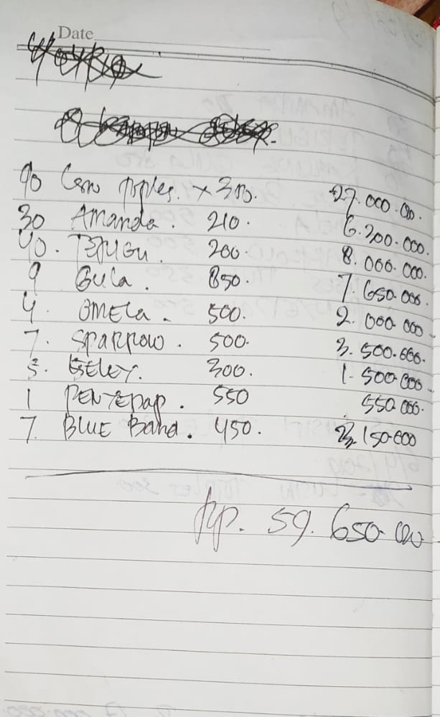
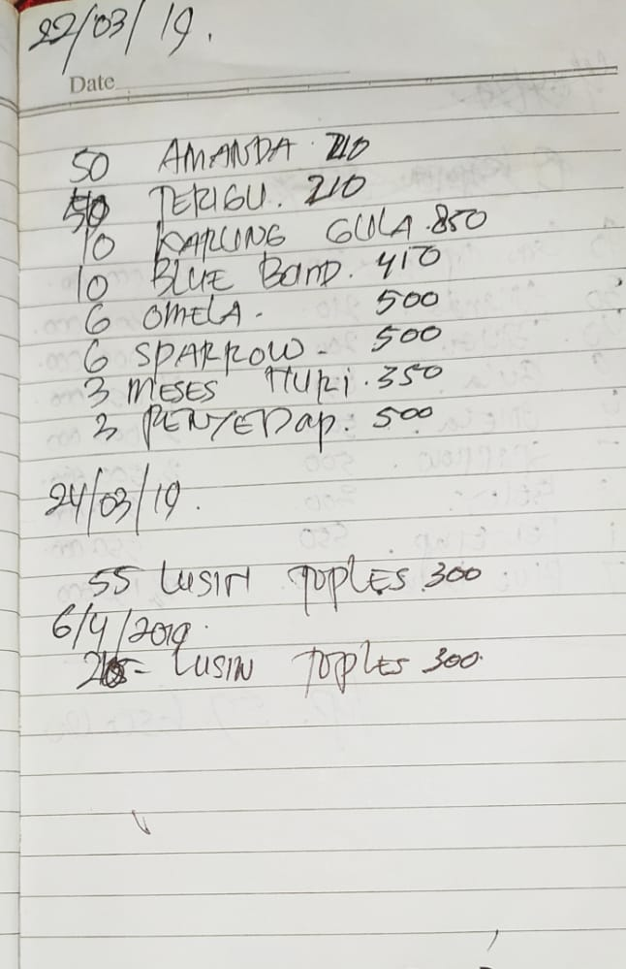

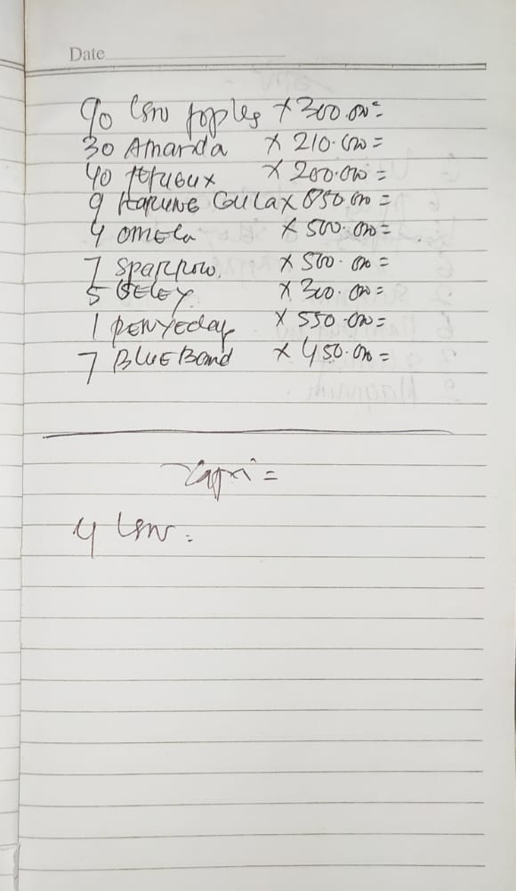
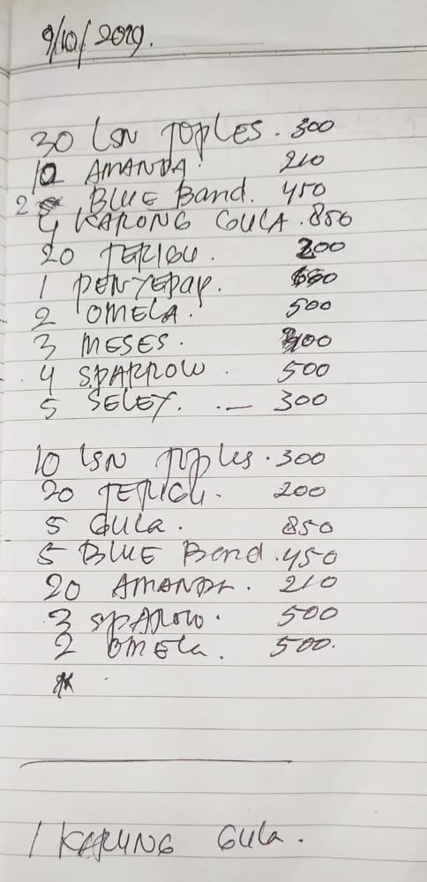

Lampiran 2 : GAMBAR PRODUK JADI UMKM KUE KERING EGIGA STAR
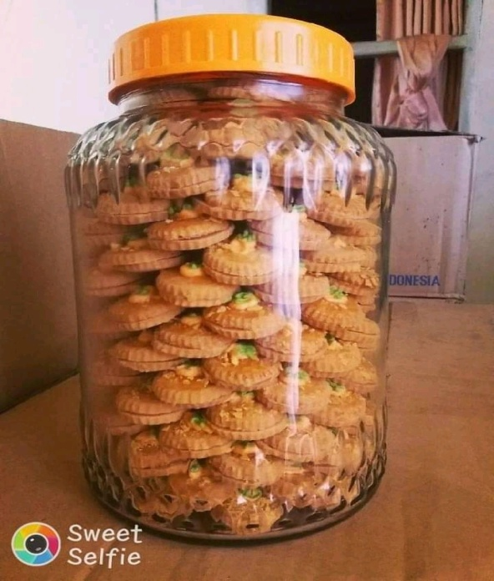
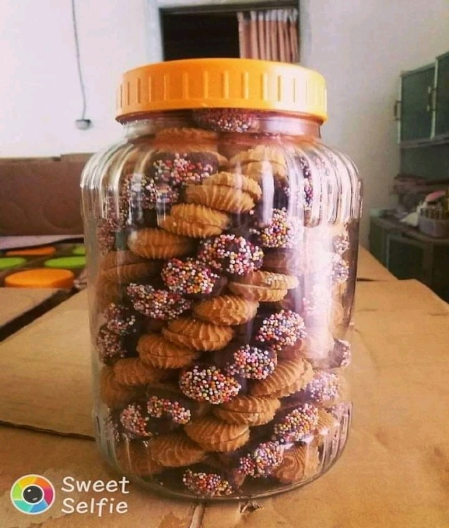

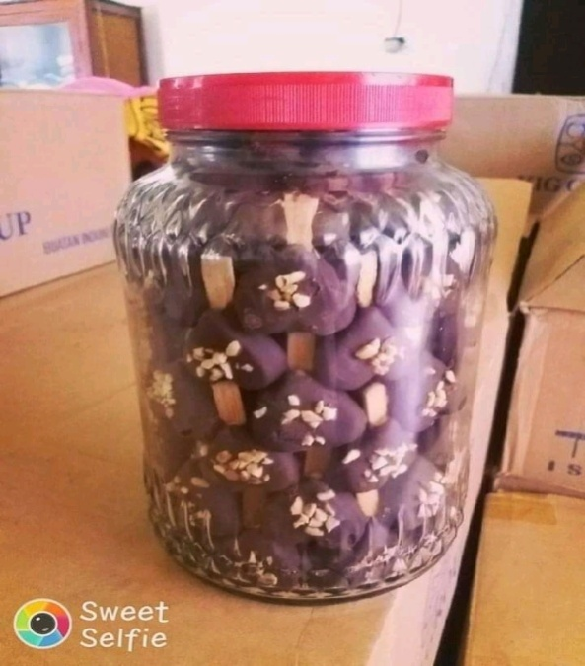
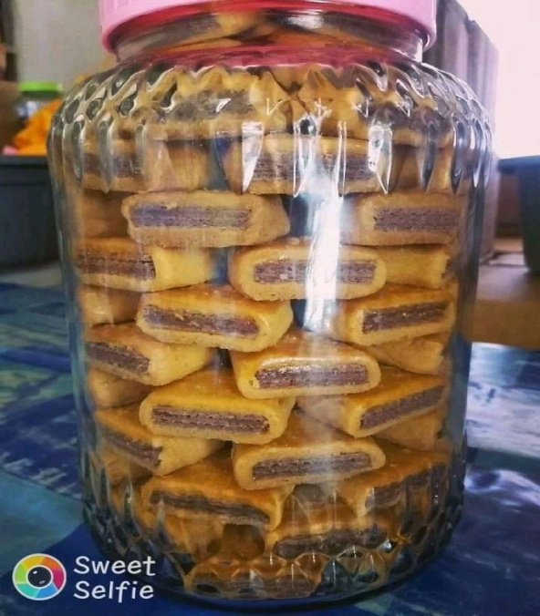

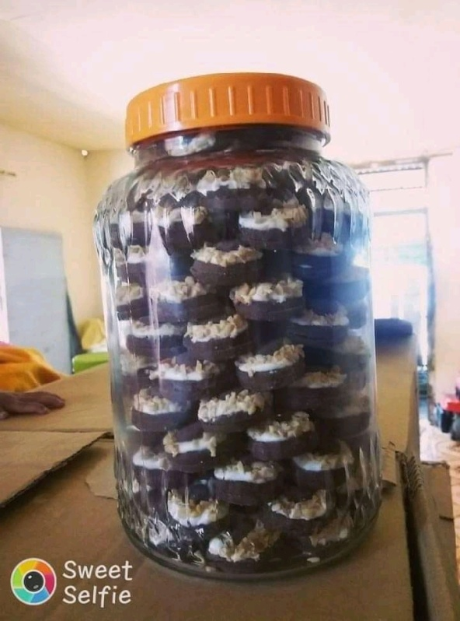
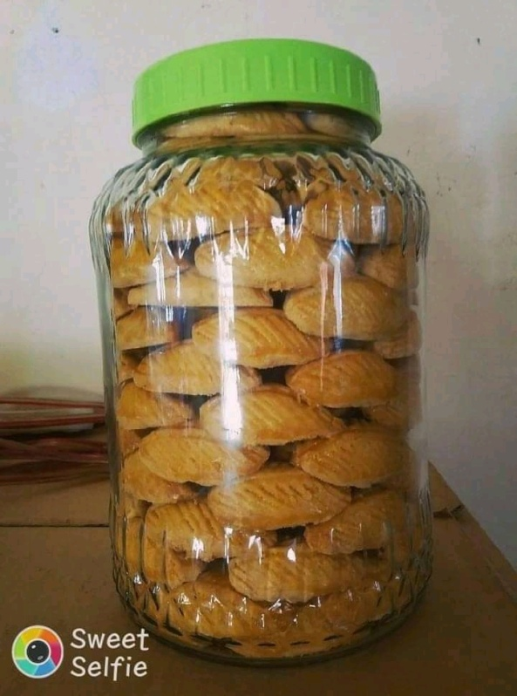

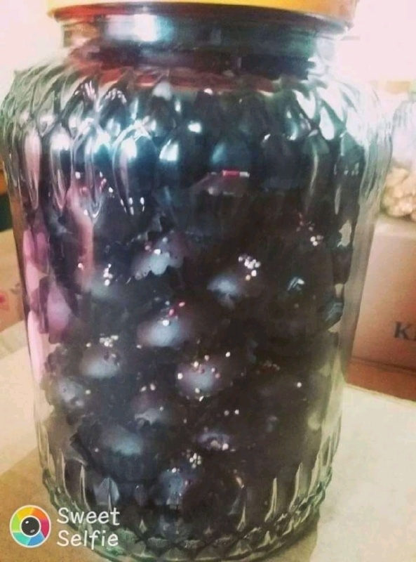
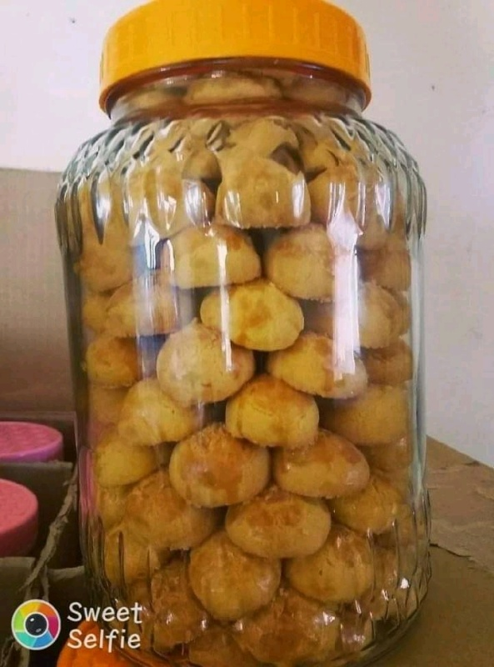

Lampiran 3 : GAMBAR TEMPAT USAHA
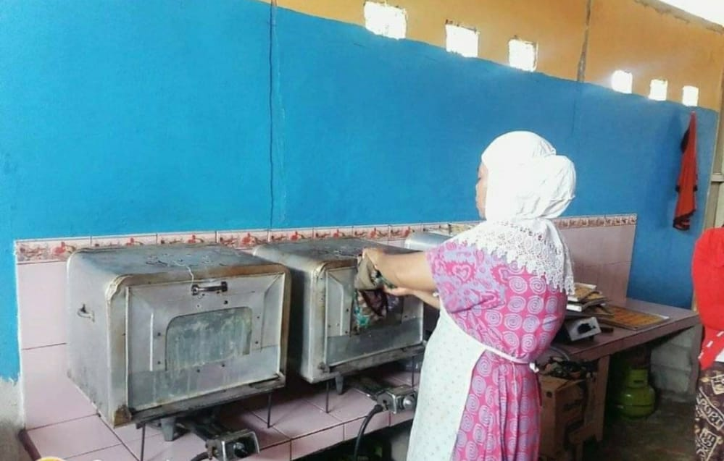

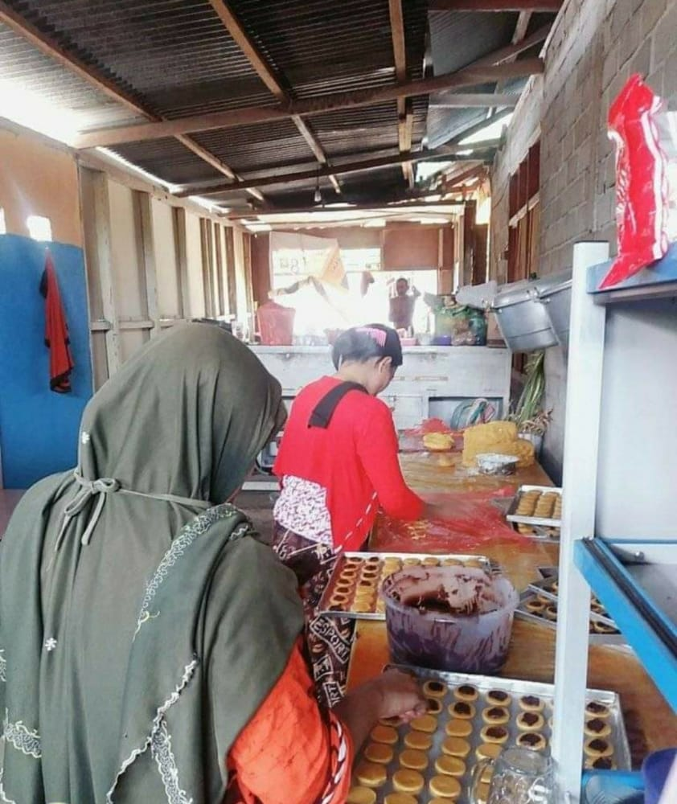
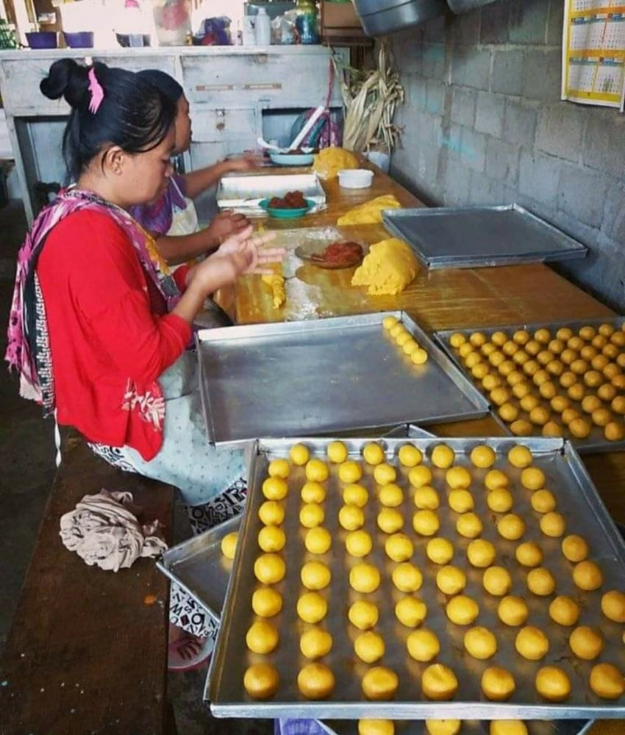

Lampiran 4 : GAMBAR BAHAN PRODUKSI
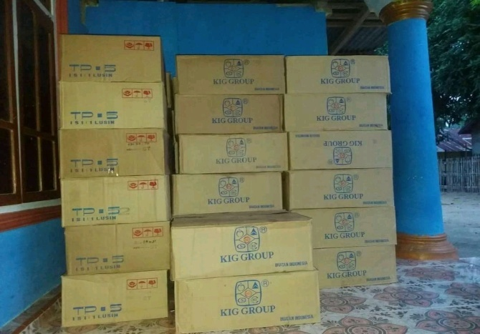
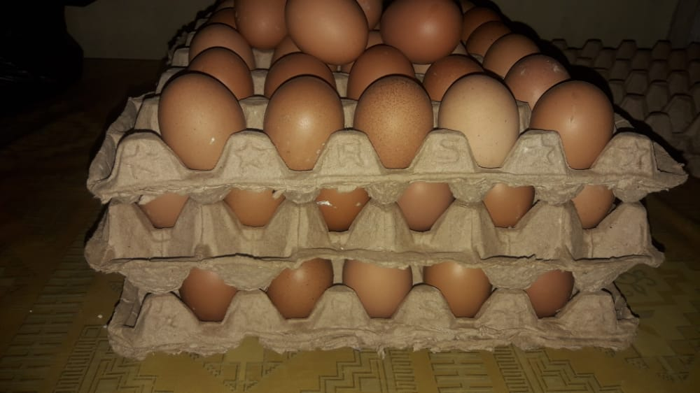

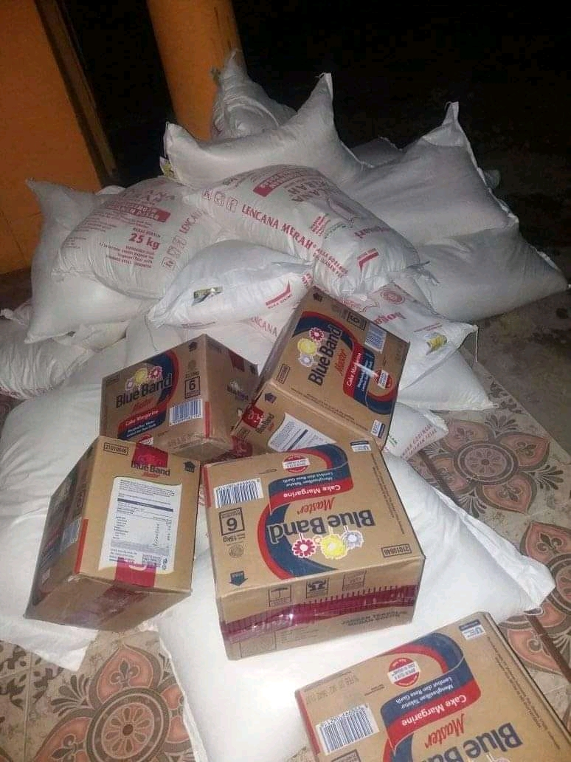

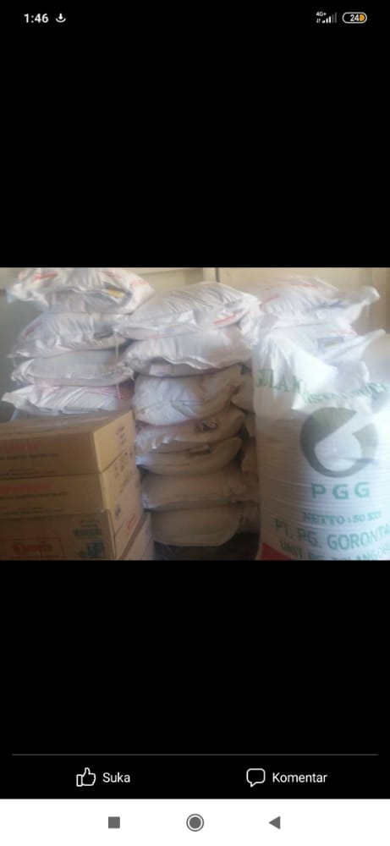
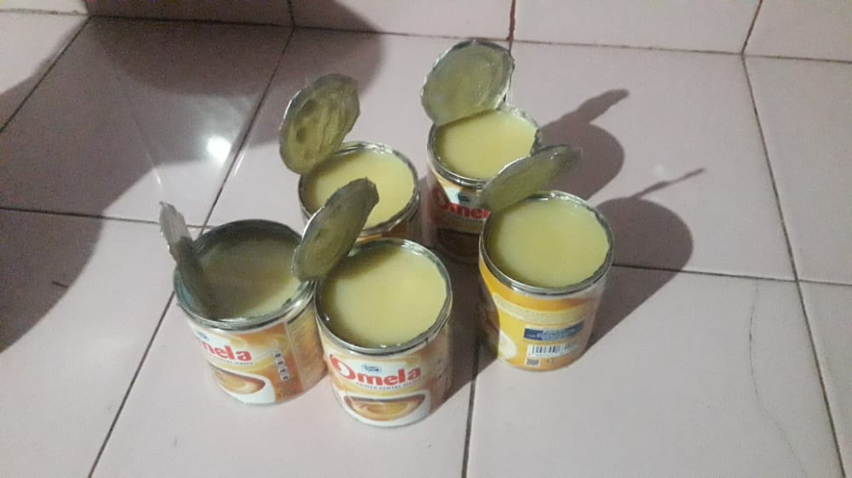

Lampiran 5 : GAMBAR ALAT
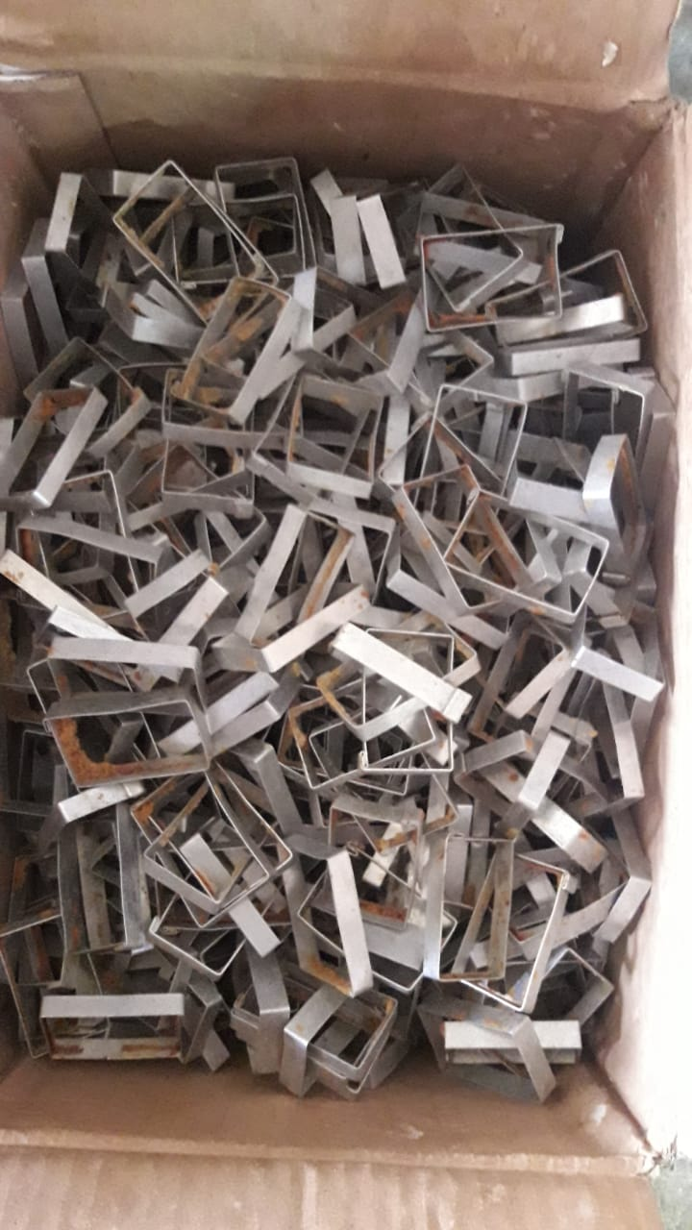
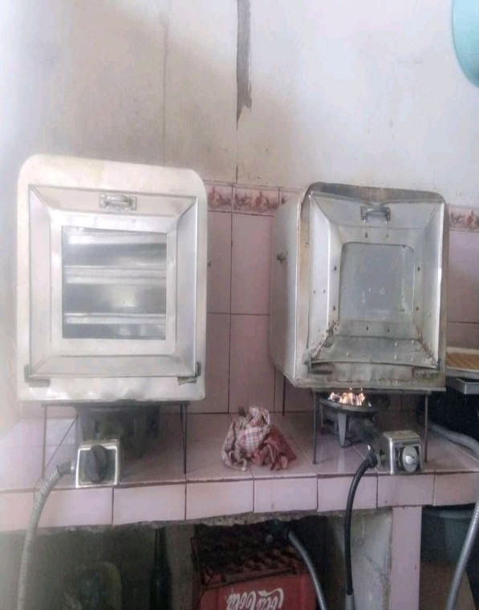

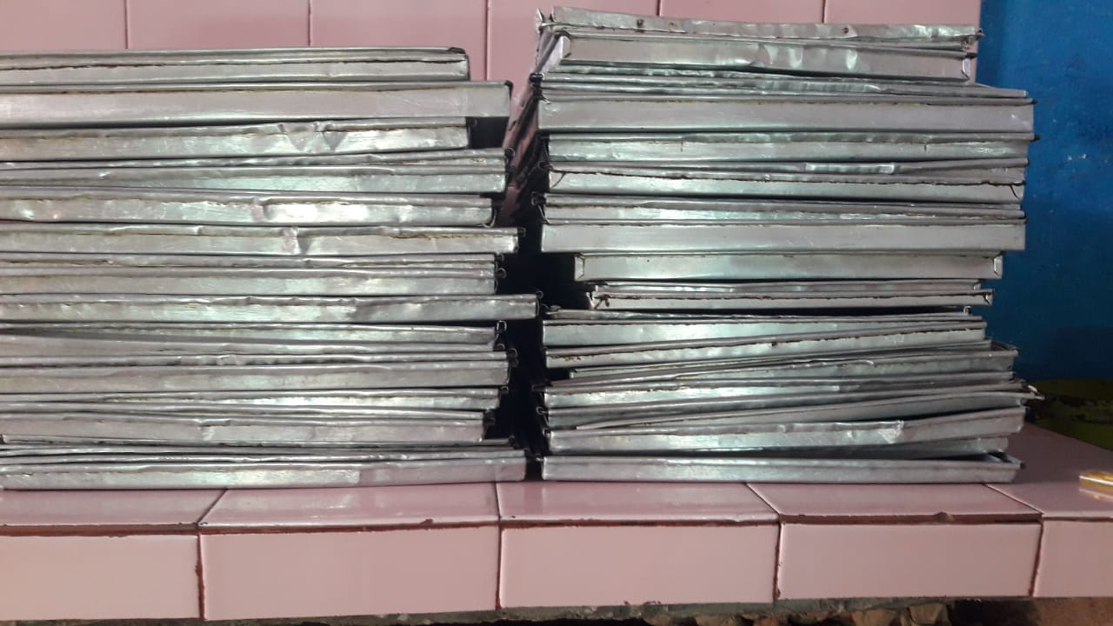

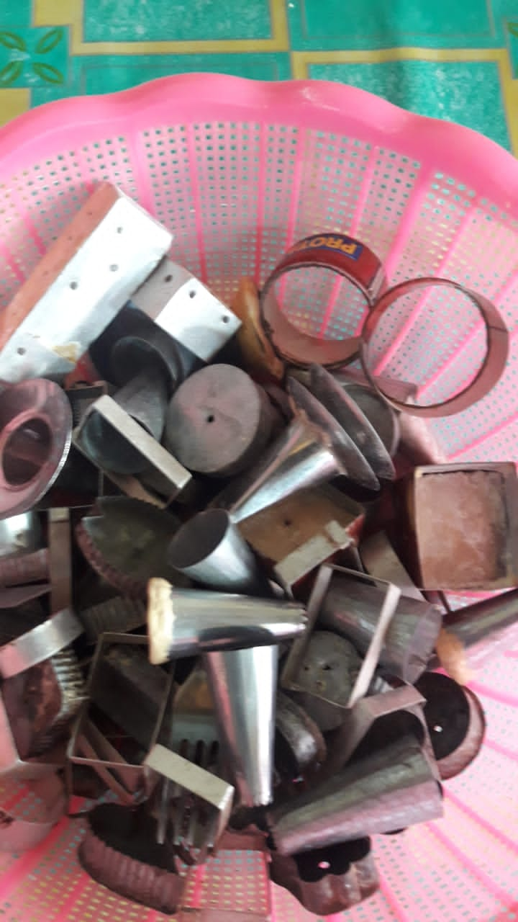
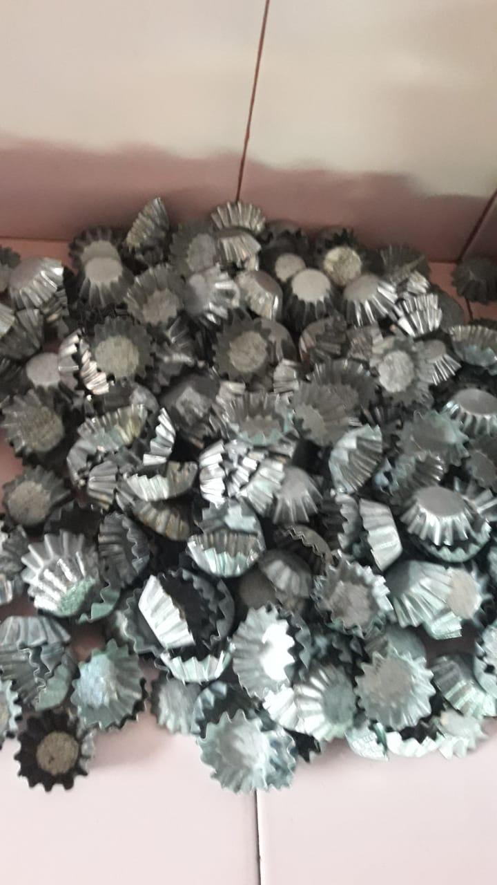

Lampiran 6 : GAMBAR DAN HASIL WAWANCARA
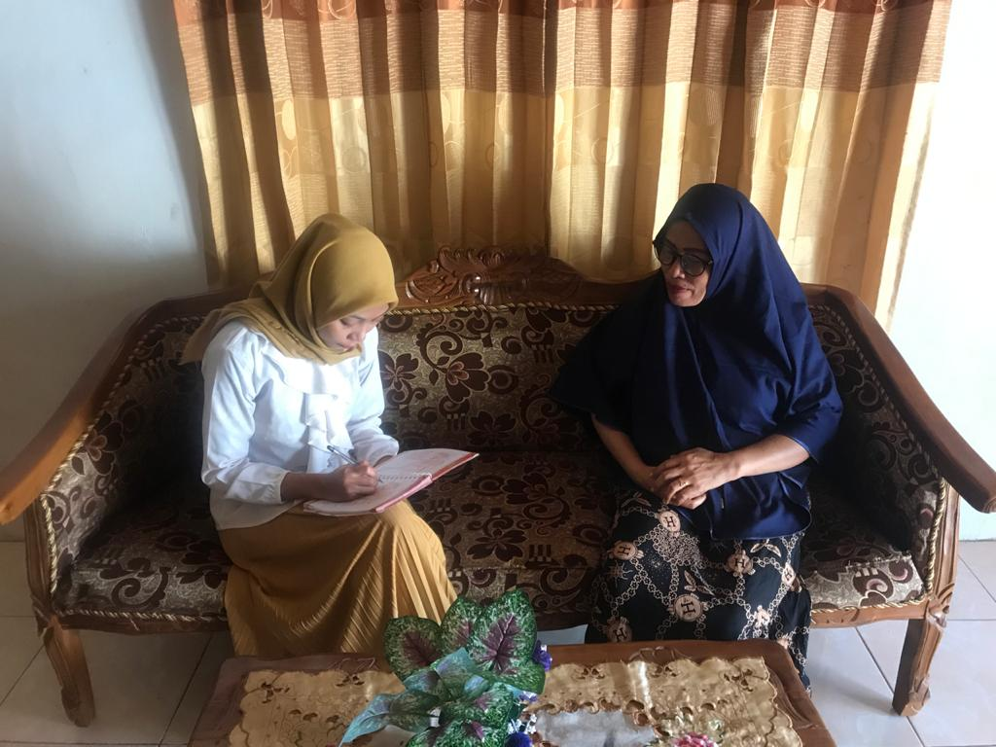

- Pada tahun berapakah usaha ini didirikan?
Jawab: tahun 2009 karna waktu tahun 2007 ada ba karja kue kiring juga pa ami ramang. Satu tahun ba karja akhirnya so ba bekeng usaha sandiri
- Apa saja bahan-bahan pokok yang digunakan dalam pembuatan kue kering?
Jawab: bahan-bahan yang biasa torang pake ada mantega blueband deng amanda, gula, terigu, susu belek omela yang krim, penyedap, pewarna makanan, telur, vanila bubuk deng vanilla cair.
- Apakah biaya yang digunakan untuk membeli bahan-bahan pokok yang digunakan dalam pembuatan kue kering adalah modal sendiri?
Jawab: kalu ba bekeng kue kering ini tidak samua bahan dari pa torang atau yang torang bili sandiri, torang biasa ba angka bahan-bahan kue pa bi uwa orang yang jaga ba kase kes tunda bahan-bahan kue.
- Apa bahan yang paling penting dalam pembuatan kue kering?
Jawab: bahan yang paling penting itu mantega, torang biasa pake mentega Amanda baru mo campur deng mantega blueband. Biasa satu hari itu torang pake 1 dos mantega. 1 dos mentega itu bisa mo dapa 30 kukis.
- Berapa jumlah karyawan yang bekerja di UMKM ini?
Jawab: 5 (Lima) orang. Ada yang ba pahat, ba isi bakbelek, ba panggang, ba lem kue, deng b isi toples.
- Bagaimana cara menghitung upah tenaga kerja pada UMKM ini?
Jawab: Gaji karyawan itu Rp 350.000,00 untuk satu karton. Rp 350.000,00 itu dorang bagi 5 orang. Kalu misalnya bulan puasa dorang dapa abis 50 karton berarti 50 kali Rp 350.000,00. Depe hasil itu no dorang pe gaji.
- Selain bahan-bahan pokok seperti mentega dan lain sebagainya bahan apa lagi yang digunakan dalam pembuatan kue kering contoh seperti hiasan kue atau isian kue kering?
Jawab: Kalu isi kue itu ada slei, keju, coklat, meses, ada juga yang pake wafer tenggo depe nama kukis wafer, ada kukis yang pake stik depe nama kukis heart karna depe bentuk ba love bagitu, ada olo yang pake spikel deng masih banya lagi.
- Berapa jumlah produk yang bisa dihasilkan dalam satu tahun produksi?
Jawab: kalu satu tahun biasa sampe 3000 toples ad juga yang kurang dari 3000 toples tergantung dapa abis barapa karton mentega.

ABSTRACT

FEGGY MELATI ILOLU. E1117123. ANALYSIS OF PRODUCTION COST TO DETERMINE PRODUCT SELLING PRICE (A CASE STUDY OF UMKM KUE KERING EGIGA STAR IN GENTUMA RAYA SUBDISTRICT)

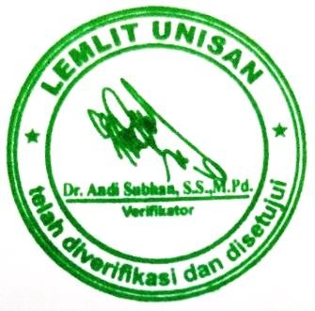
The objective of this study is to discover the calculation of production cost using full costing and variable costing methods and to determine the product selling price using cost-plus pricing method. The study applies a descriptive qualitative approach. The types of data are qualitative and quantitative data. The sources of data used are primary and secondary data. The data are collected from interviews, observation and documentation. The methods used for data analysis are data reduction, data display and conclusion drawing. The result of the study shows that when determining the selling price that is expected to be higher, the cost-plus pricing method with full costing approach may be used. On the contrary, when the selling price is expected to be lower, the cost-plus pricing method with variable costing is relevant. Full costing approach includes all cost elements (fixed or variables) to calculate the cost production while variable costing approach only includes factory overhead cost variable to calculate the cost production. The record of UMKM Kue Kering Egiga Star financial statement is still elementary.

Key words: production cost, full costing, variable costing, selling price, cost-plus pricing method

ABSTRAK

FEGGY MELATI ILOLU. E1117123. ANALISIS HARGA POKOK PRODUKSI UNTUK MENETAPKAN HARGA JUAL PRODUK (STUDI KASUS PADA UMKM KUE KERING EGIGA STAR DI KECAMATAN GENTUMA RAYA)

Penelitian ini bertujuan untuk mengetahui perhitungan harga pokok produksi dengan menggunakan metode full costing dan variable costing serta menetapkan harga jual produk dengan menggunakan metode cost-plus pricing. Metode yang digunakan dalam penelitian ini adalah metode deskriptif kualitatif. Jenis data yang digunakan adalah data kualitatif dan data kuantitatif. Sumber data yang digunakan adalah data primer dan data sekunder. Teknik pengumpulan data yang digunakan adalah wawancara, observasi dan dokumentasi. Sementara metode analisis data yang digunakan adalah reduksi data, penyajian data dan penarikan kesimpulan. Hasil penelitian ini adalah dalam menetapkan harga jual jika ingin harga jual yang lebih tinggi maka bisa menggunakan metode cost-plus pricing dengan pendekatan full costing. Sebaliknya jika ingin harga jual yang lebih rendah maka bisa menggunakan metode cost-plus pricing dengan pendekatan variable costing. Hal ini dikarenakan pendekatan full costing memasukan semua unsur biaya baik yang bersifat tetap maupun yang bersifat variabel dalam menghitung harga pokok produksi. Sementara untuk pendekatan variable costing hanya memasukan biaya overhead pabrik variabel dalam menghitung harga pokok produksi. Pencacatan laporan keuangan UMKM Kue Kering Egiga Star masih sangat sederhana.

Kata Kunci: Harga Pokok Produksi, Full Costing, Variable Costing, Harga Jual, Cost- Plus Pricing Method.

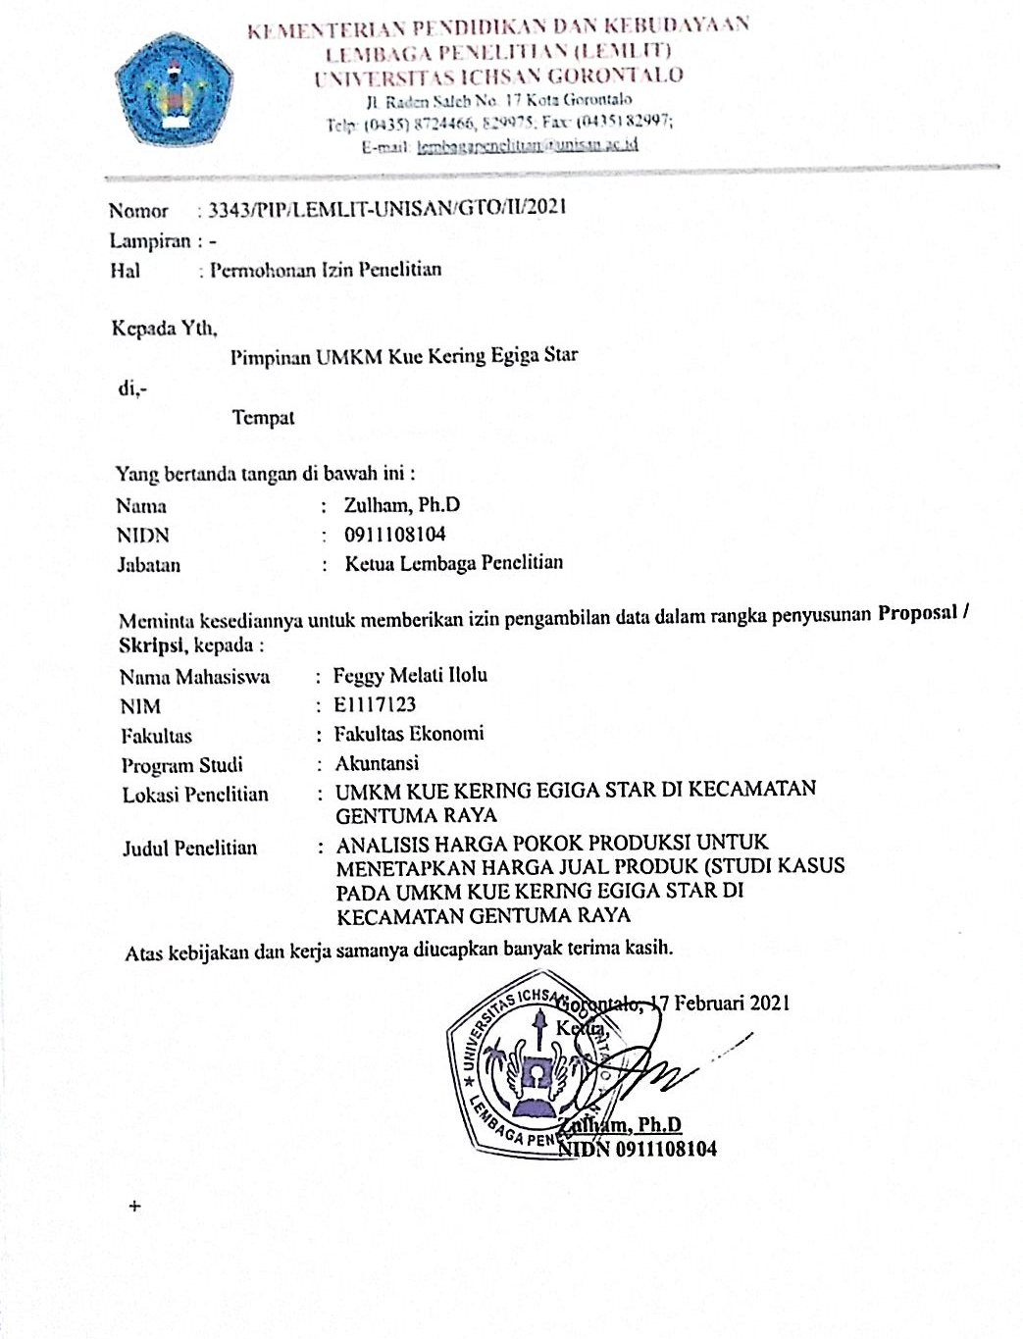

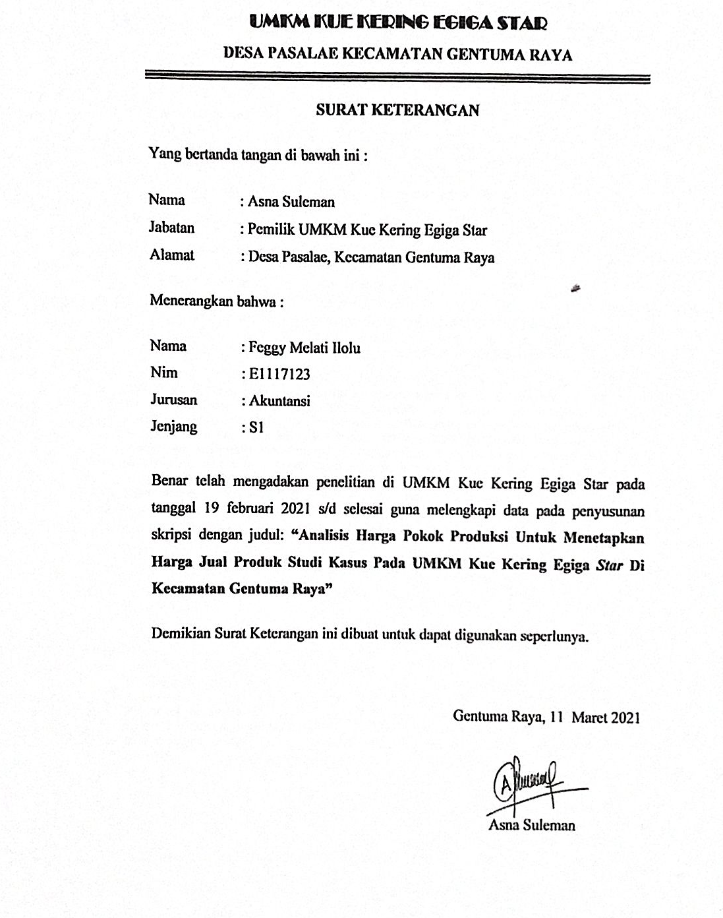

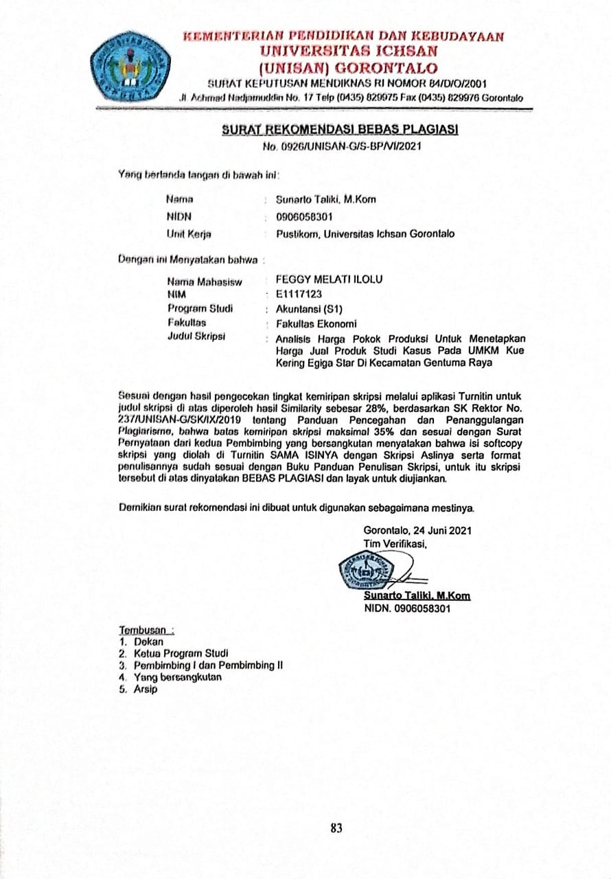

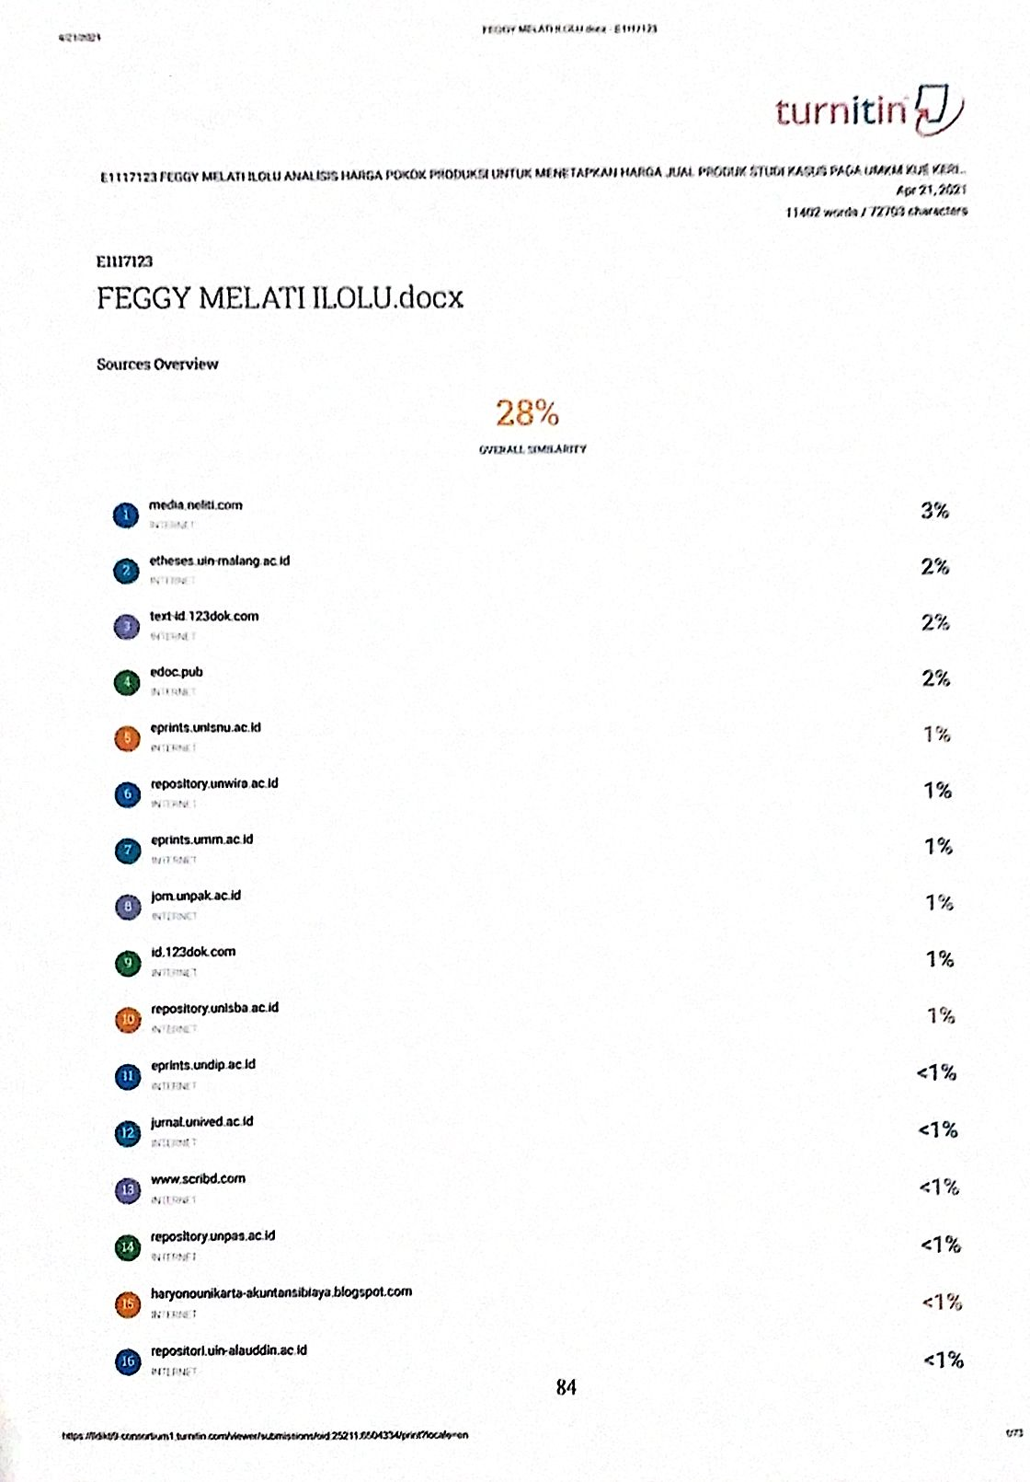

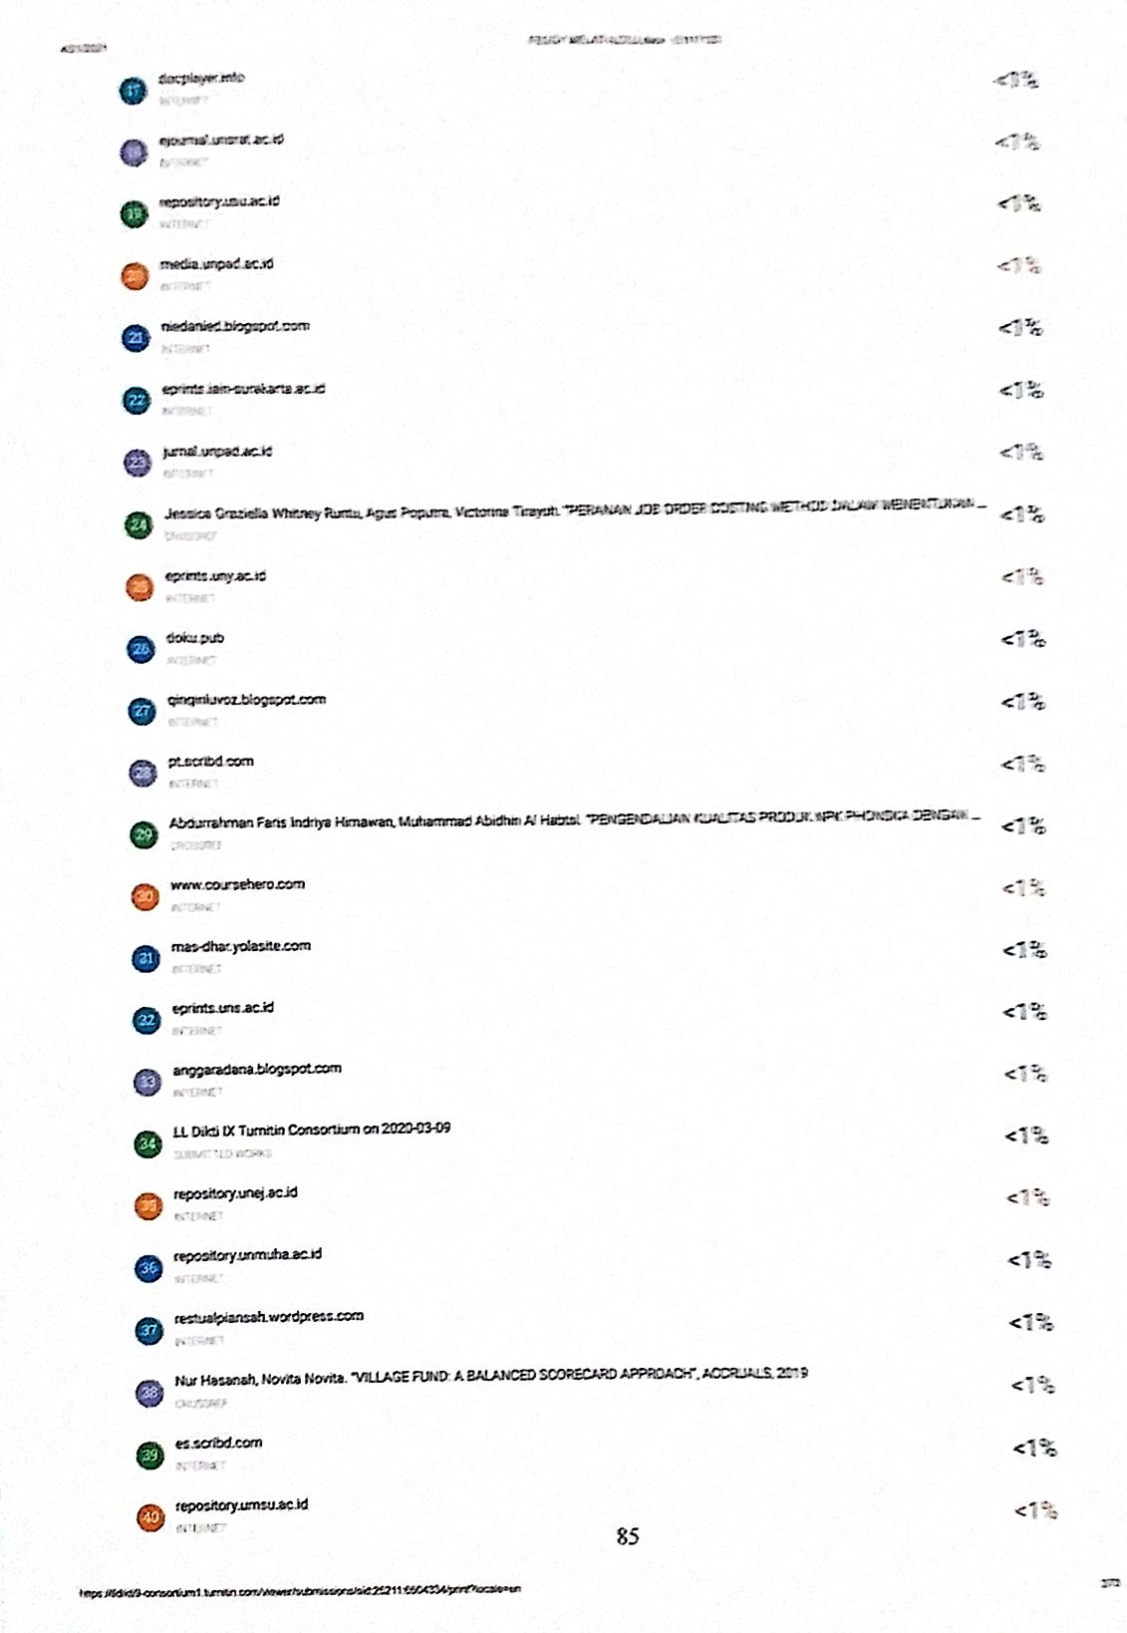

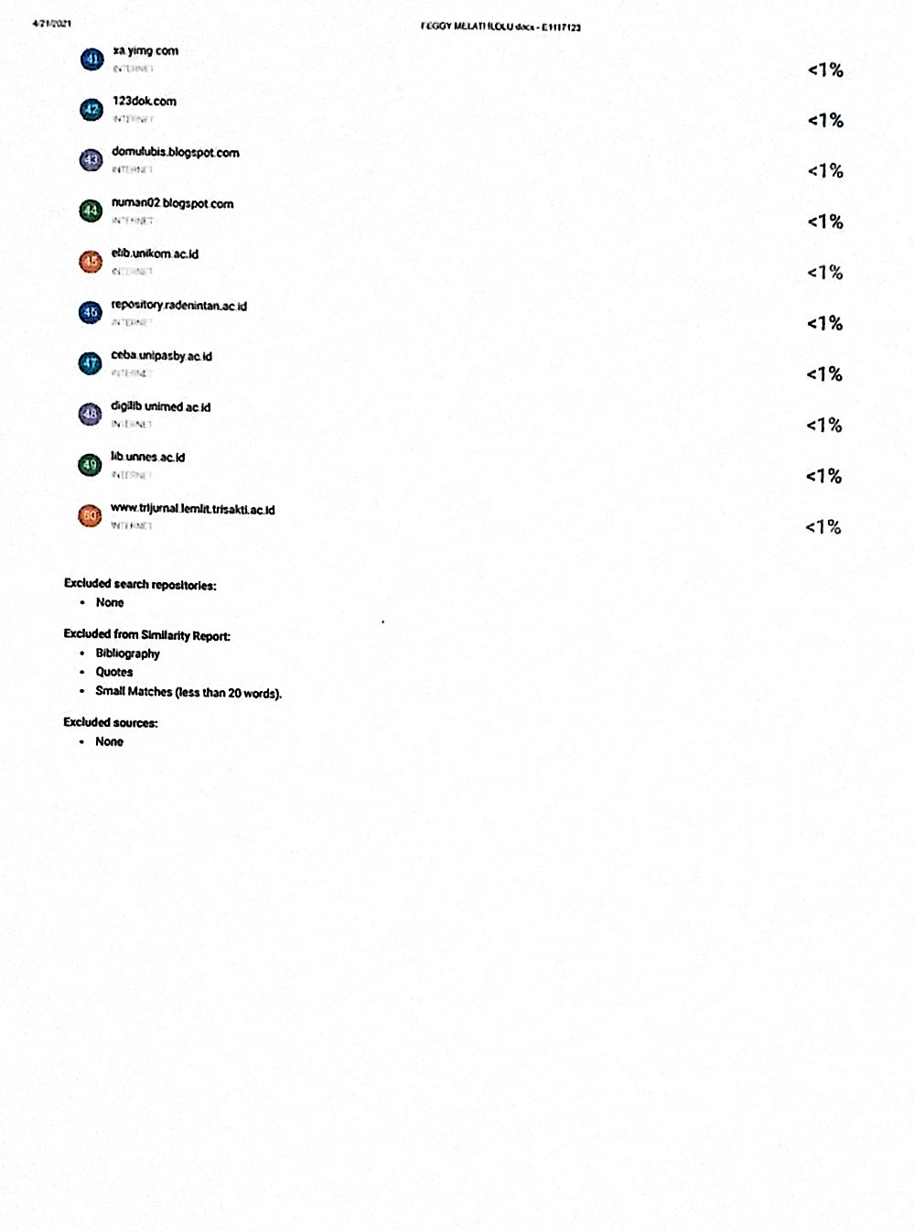

RIWAYAT HIDUP

FEGGY MELATI ILOLU, Penulis skripsi berjudul “Analisis Harga Pokok Produksi Untuk Menetapkan Harga Jual Produk Studi Kasus Pada UMKM Kue Kering Egiga Star Di Kecamatan Gentuma Raya” adalah putri pertama dari pasangan Syaiful Ilolu dan Asna Suleman, lahir di Gentuma pada tanggal 17 Juli tahun 1999. Penulis sekarang bertempat tinggal di Desa Pasalae Kecamatan Gentuma Raya Kabupaten Gorontalo
Utara. Penulis memulai pendidikan formal di SDN 2 Gentuma Raya pada tahun 2005 dan lulus pada tahun 2011. Selanjutnya pada tahun yang sama penulis melanjutkan sekolahnya ke SMP Negeri 1 Gentuma Raya dan tamat pada tahun 2014. Kemudian penulis meneruskan jejak langkahnya ke SMA Negeri 3 Gorontalo Utara. Di SMA Negeri 3 Gorontalo Utara, penulis hanya bertahan kurang lebih 3 bulan kemudian pindah ke SMK Negeri 2 Gorontalo Utara dan tamat sekolah pada tahun 2017. Penulis melanjutkan studinya pada jenjang Strata Satu (S1) di Program Studi Akuntansi fakultas Ekonomi Universitas Ichsan Gorontalo.
Selama mengikuti pendidikan di Universitas Ichsan Gorontalo, penulis telah banyak mengikuti kegiatan kemahasiswaan baik kegiatan formal maupun non formal dan juga terlibat dalam berbagai kegiatan organisasi diantaranya:
- Mengikuti Masa Orientasi Mahasiswa Baru (MOMB) tahun 2017.
- Mengikuti Bakti Sosial (BakSos) di Desa Malagoso tahun 2017.
- Mengikuti pengkaderan Himpunan Mahasiswa Jurusan (HMJ) di Desa Mutiara Laut tahun 2017.
- Mengikuti Kuliah Kerja Lapangan Pengabdian (KKLP) di Desa Pontak Kecamatan Kaidipang Kabupaten Bolaang Mongondow Utara tahun 2020.

